# Linux命令行与shell脚本编辑大全

## 第三章

### 3.4浏览文件系统

#### 3.4.1 cd pwd 命令

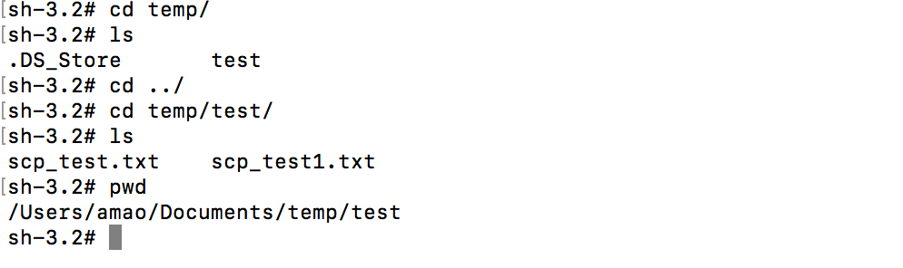

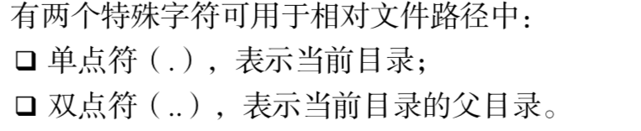

### 3.5浏览文件系统

#### 3.5.1 ls 命令

ls -F:显示文件末尾会加上(/、*)等区分文件

ls -a:以点号开头的隐藏文件显示出来

ls -F -R:递归展示所有文件,不建议在根目录(层级比较高的目录使用)

ls -l:

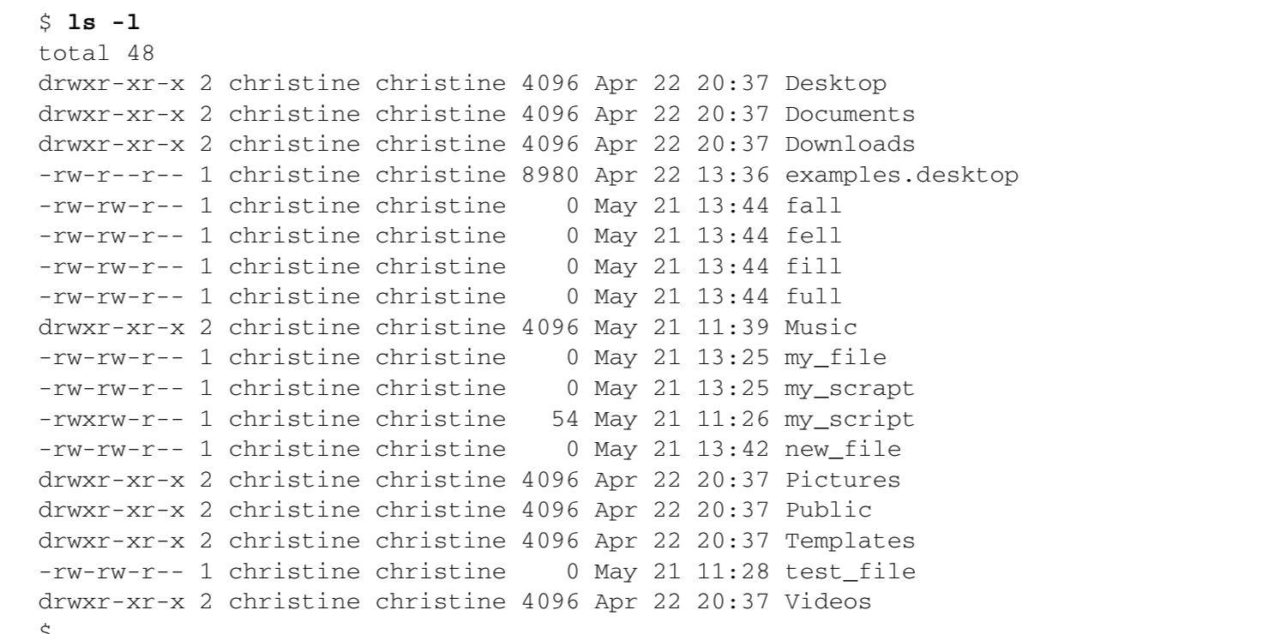

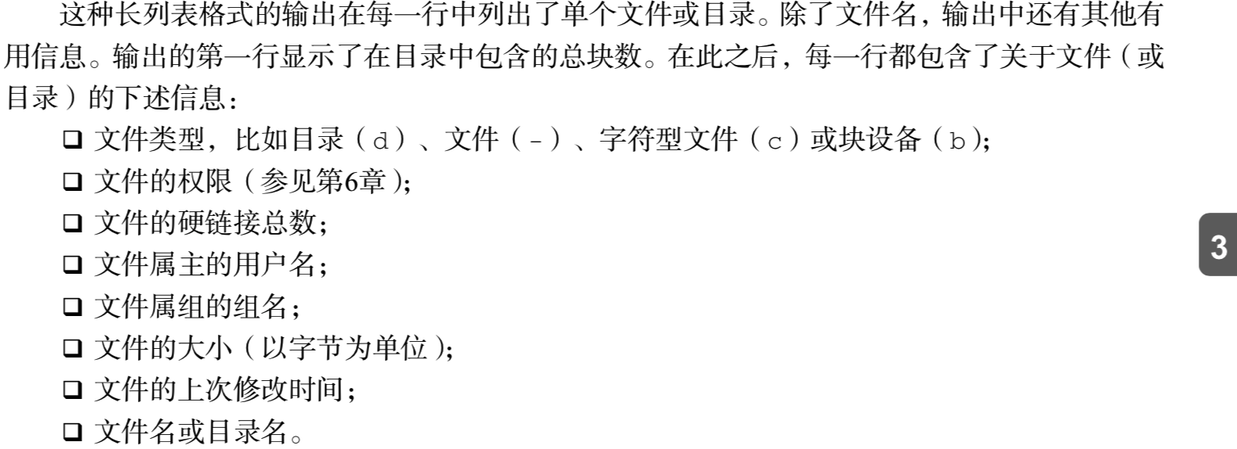

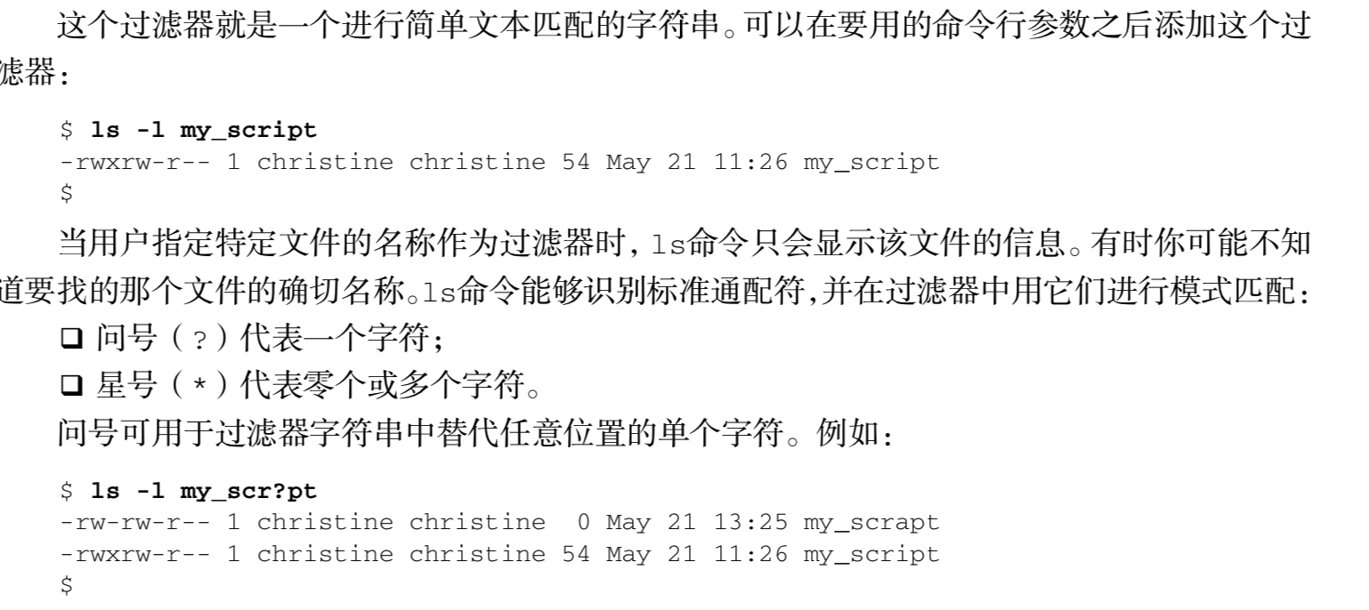

### 3.6文件处理

#### 3.6.1 touch 命令

touch 文件名

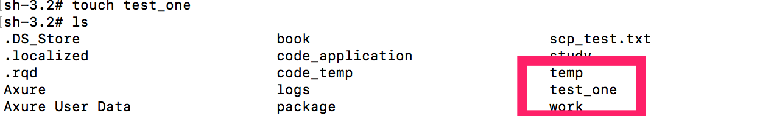

#### 3.6.2 cp命令 复制

cp source destination

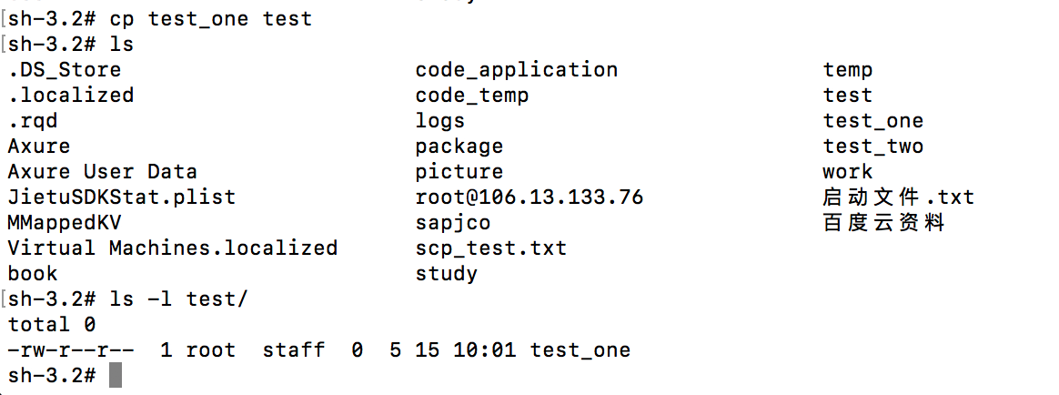

cp -i source destination 是否覆盖?



cp -r 递归复制

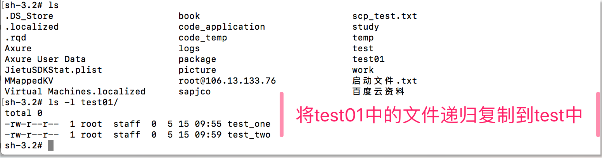

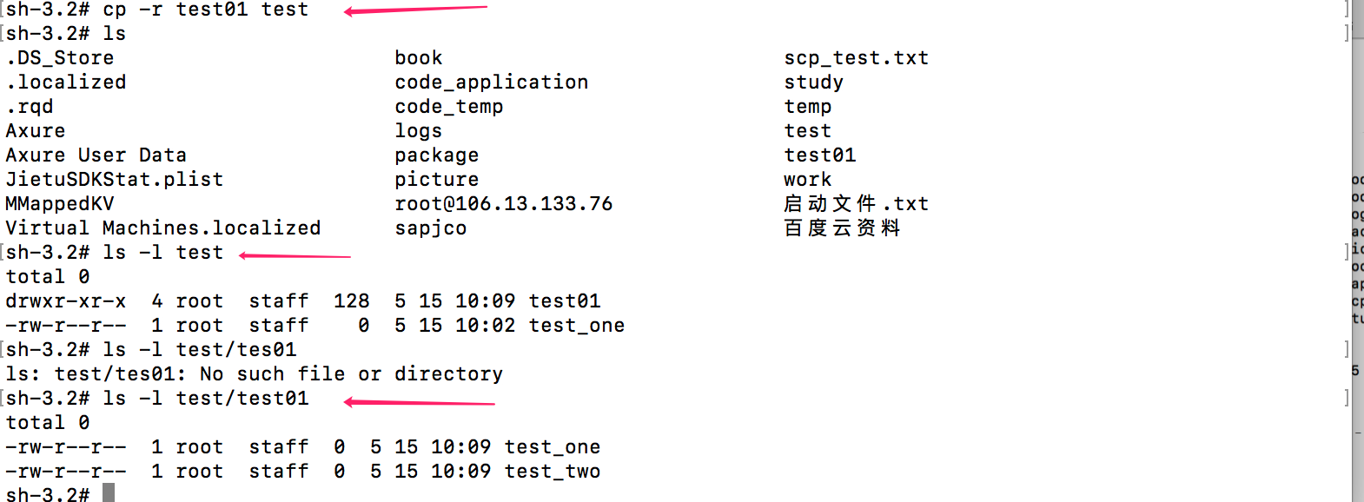

#### 3.6.4 链接文件

符号链接和硬链接文件

ln -s 创建符号链接

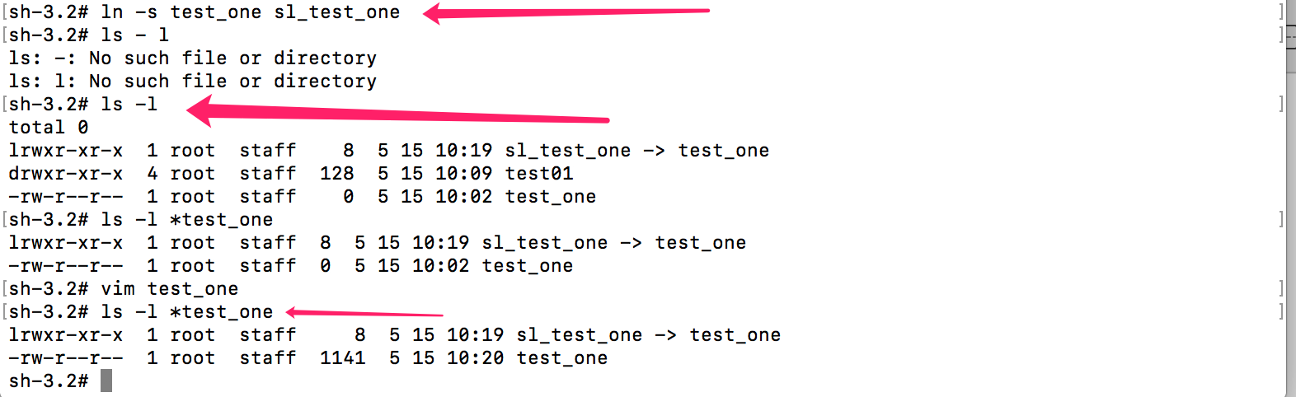

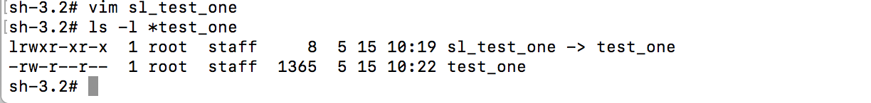

符号链接,是指向原文件,编辑还是编辑的源文件,但是他们两个是独立的文件



硬链接,和源文件是同一个文件,编号一样,编辑之后也是编辑的原文件



#### 3.6.5 文件重命名

mv命令移动重命名

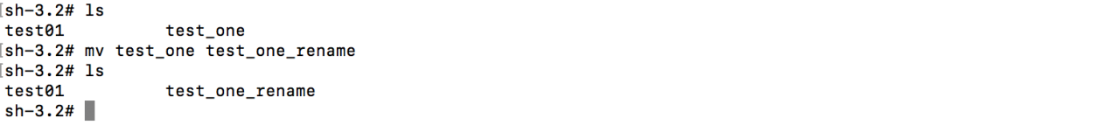

#### 3.6.6 删除文件

rm -i ;rm -rf

### 3.7处理目录

mkdir 创建命令

rmdir 删除空文件夹

rm -ri 安全递归提示删除

rm -rf 暴力删除

### 3.8处理目录

#### 3.8.1 查看文件类型 file命令

file

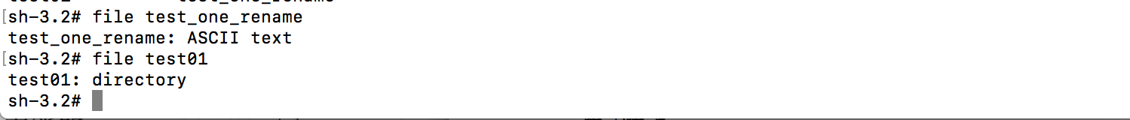

#### 3.8.2 查看整个文件

cat命令

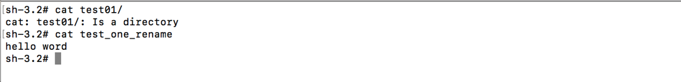

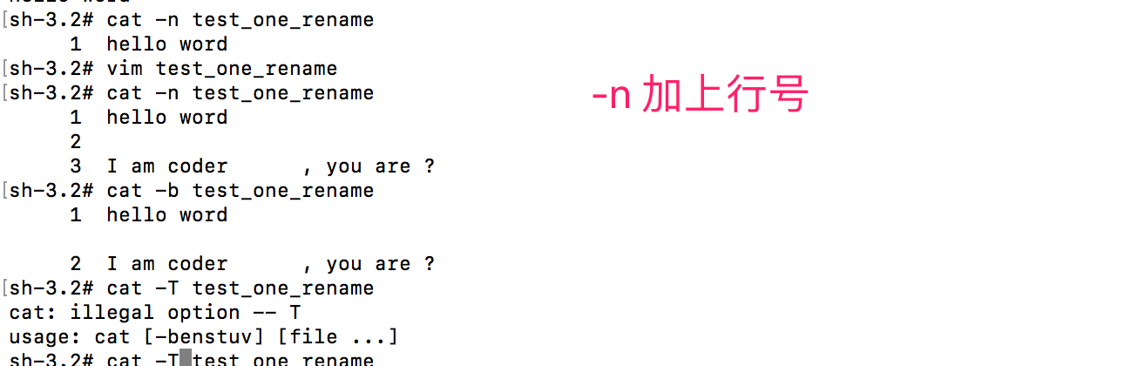

more命令 分页工具

less命令 是more的升级 可以上下滚动

tail -n 10 log_file 命令显示文件末尾10行,可以实时监控日志文件

head -n 10 log_file 显示文件头10行

在文件中搜索:/加搜索关键字

### 3.9 文件上传和下载

sftp user@ip

put [-r] [dir|file]: -r上传文件夹指定参数,

get [-r] [dir|file]:

lcd :切换目录,一般是本地目录

scp

scp命令

--将本地复制到远程

scp /path/local_filename username@servername:/path

--将远程的复制到本地

  scp username@servername:/path/filename /tmp/local_destination

将远程目录下的/path/filename 下载到 /tmp/local_destination下

--复制目录

当需要传输目录的时候，仅需要加上参数-r即可以，例如

scp -r username@servername:remote_dir/ /tmp/local_dir

将本地文件夹上传到远程

scp -r /home/space/music/ root@www.runoob.com:/home/root/others/

scp -r /home/space/music/ www.runoob.com:/home/root/others/

#### 2、从远程复制到本地

从远程复制到本地，只要将从本地复制到远程的命令的后2个参数调换顺序即可，如下实例

应用实例：

scp root@www.runoob.com:/home/root/others/music /home/space/music/1.mp3

scp -r www.runoob.com:/home/root/others/ /home/space/music/

1.如果远程服务器防火墙有为scp命令设置了指定的端口，我们需要使用 -P 参数来设置命令的端口号，命令格式如下：

#scp 命令使用端口号 4588

scp -P 4588 remote@www.runoob.com:/usr/local/sin.sh /home/administrator

## 第四章

### 4.1 检测进程

#### 1.1 探查进程

ps -ef:展示全部进程

#### 4.1.2 实时监测进程

top命令

#### 4.1.3 结束进程

kill pid

### 4.2 监测磁盘空间

### 4.3 处理数据文件

#### 4.3.1 排序数据

sort：应用场景较少

#### 4.3.2 搜索数据

grep命令

显示行号搜索：grep -n “关键字” 文件

grep "search content" filename1 filename2.... filename

find命令

**[linux中的find命令——查找文件名](https://www.cnblogs.com/Baron-Lu/p/6991269.html)**

转自：http://blog.sina.com.cn/s/blog_5caa94a001014vj0.html

1.在某目录下查找名为“elm.cc”的文件

find /home/lijiajia/ -name elm.cc

2.查找文件名中包含某字符（如"elm"）的文件

find /home/lijiajia/ -name '*elm*'

find /home/lijiajia/ -name 'elm*'

find /home/lijiajia/ -name '*elm'

3.根据文件的特征进行查询

find /home/lijiajia/ -amin -10       #查找在系统中最后10分钟访问的文件

find /home/lijiajia/ -atime -2        #查找在系统中最后48小时访问的文件

find /home/lijiajia/ -empty           #查找在系统中为空的文件或者文件夹

find /home/lijiajia/ -group baron  # 查找在系统中属于group baron 的文件

find /home/lijiajia/ -mmin -5       # 查找在系统中最后5 分钟里修改过的文件

find /home/lijiajia/ -mtime -1      #查找在系统中最后24 小时里修改过的文件

find /home/lijiajia/ -nouser          #查找在系统中属于作废用户的文件（不明白是什么意思）

find /home/lijiajia/ -amin 10        #查找在系统中最后10分钟访问的文件

find /home/ftp/pub -user baron   #查找在系统中属于baron这个用户的文件

(PS:以上都是在 /home/baron/文件夹下进行的操作)

4.使用混合查找方式查找文件

find /tmp -size +10000000c -and -mtime +2   #查找/tmp目录中大于10000000字节并且在48小时内修改的某个文件

find /tmp -user tom -or -user george              #查找/tmp目录中属于tom或者george这两个用户的文件

find /tmp ! -usr fred                                      #查找/tmp目录中不属于fred的文件

5.查找并显示文件

find /home/lijiajia/ -name 'elm.cc' -ls        #在目录下查找名为“elm.cc”的文件,并显示这些文件的信息

#### 4.3.3 压缩数据

gzip命令

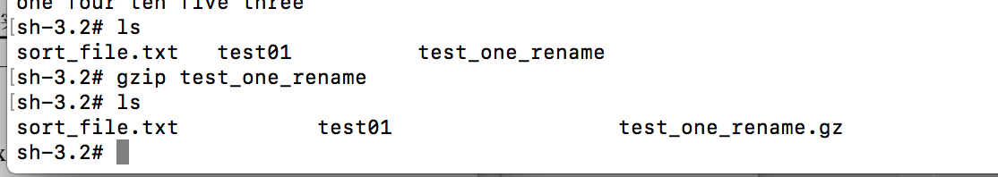

#### 4.3.4 归档数据

tar

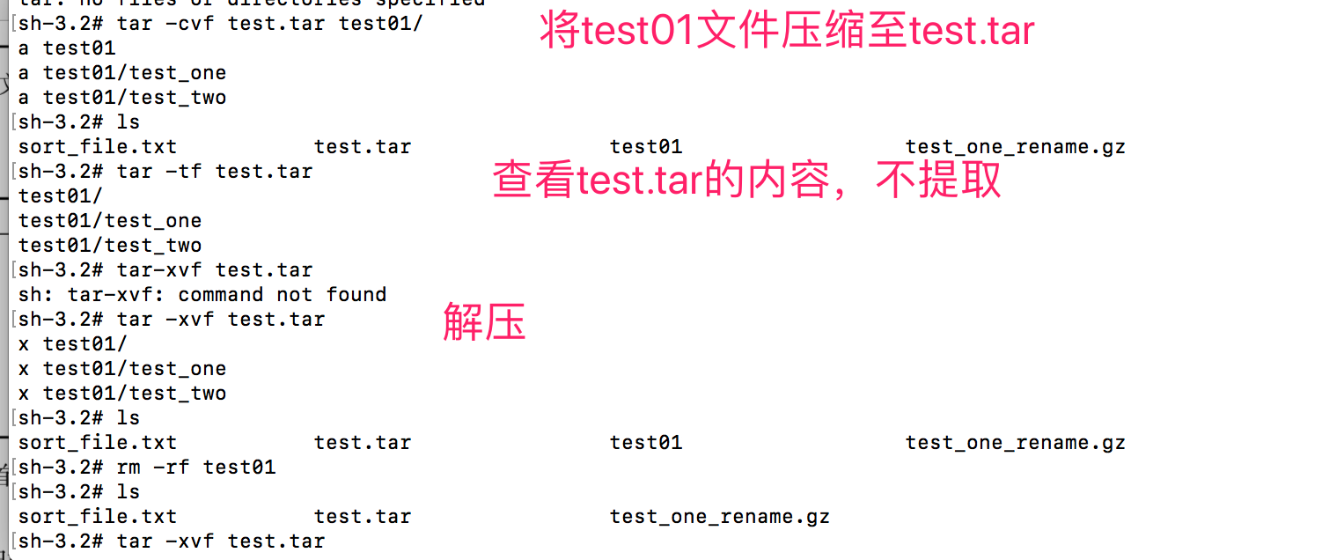

## 第五章

## 第六章

### 6.1 什么是环境变量

用来存储有关shell会话和工作环境的信息，分类：全局变量和局部变量；

#### 6.1.1 全局环境变量

## 理解linux文件权限

### 7.1 Linux的安全性

#### 7.1.1 /etc/passwd

/etc/passwd:用来将用户的登录名匹配到对应的UID值。这个文件就是/etc/passwd文件

#### 7.1.3 添加新用户

useradd -m tom

ls -al /home/tom

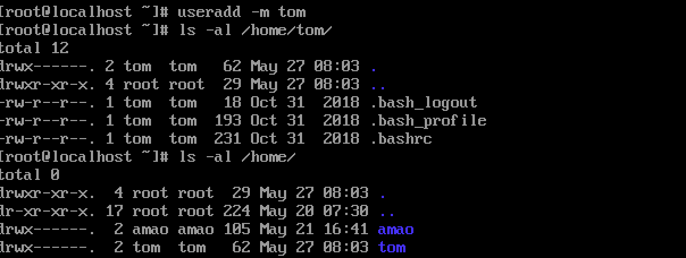

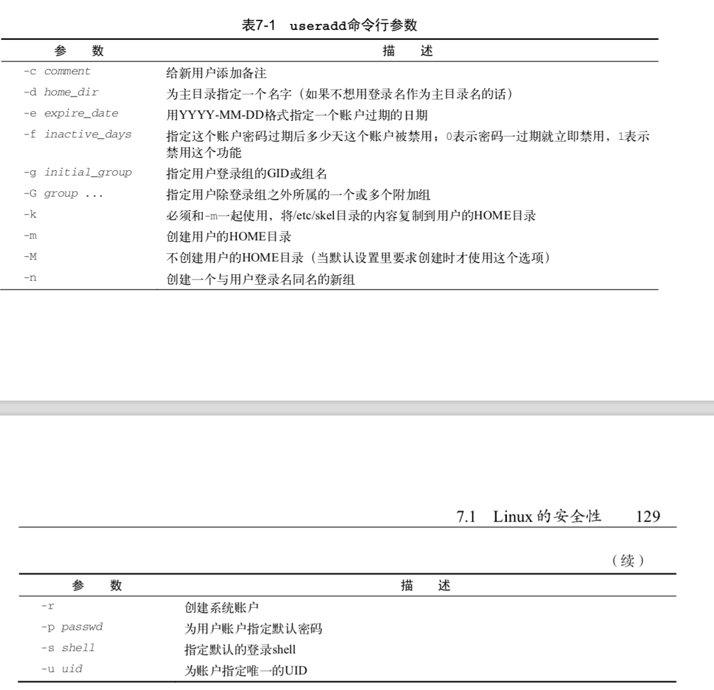

#### 7.1.3 删除用户

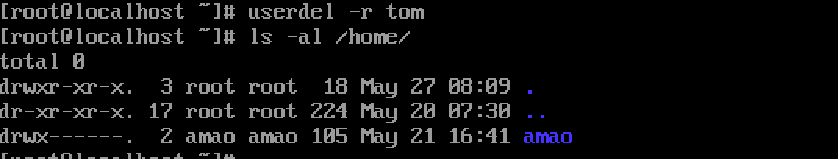

#### 7.1.3 修改用户

Passwd tom 只能改自己的密码,root权限能修改所有的密码

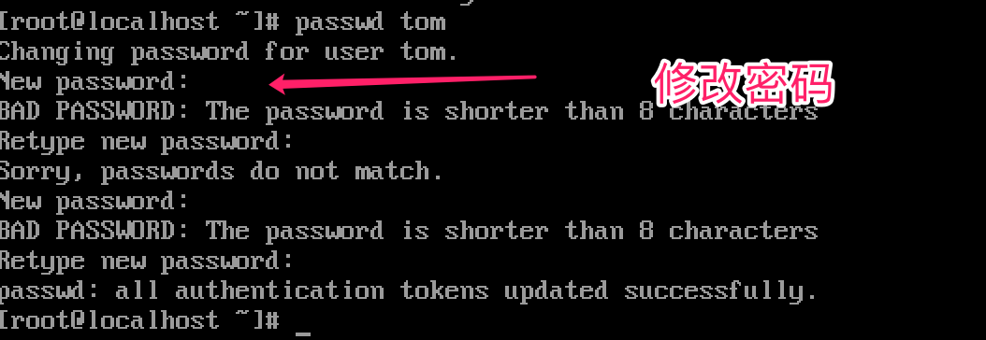

### 7.2 使用Linux的组

#### 7.2.1 /etc/group文件

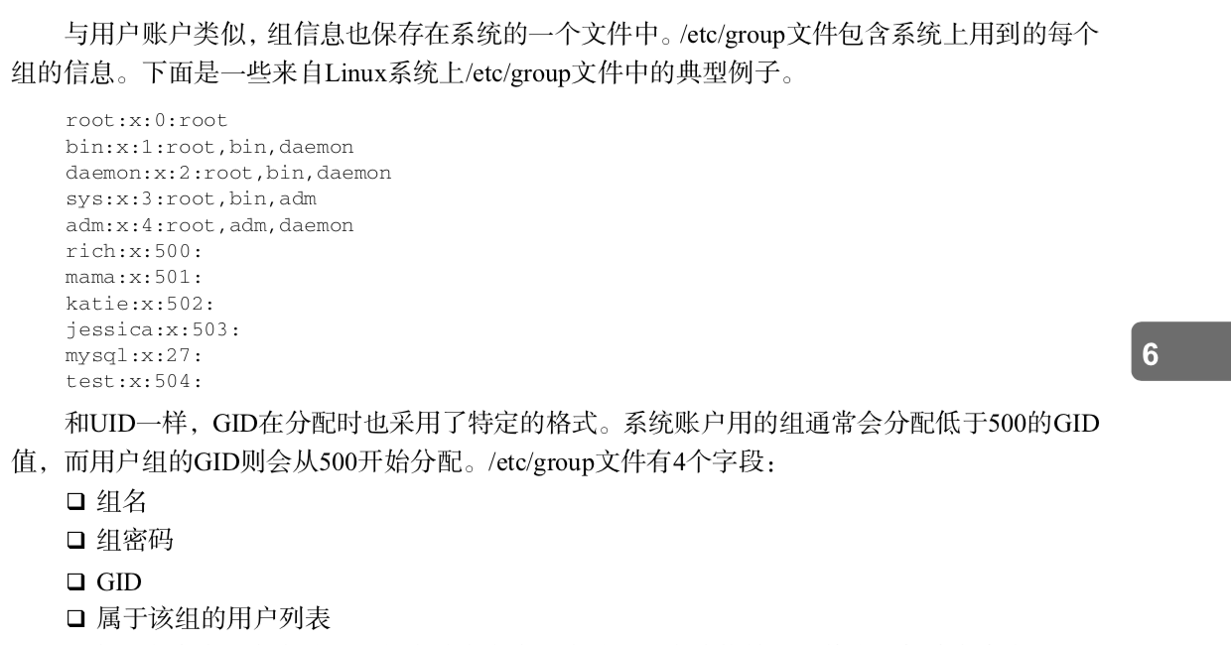

#### 7.2.2 创建新组



Tail /etc/group

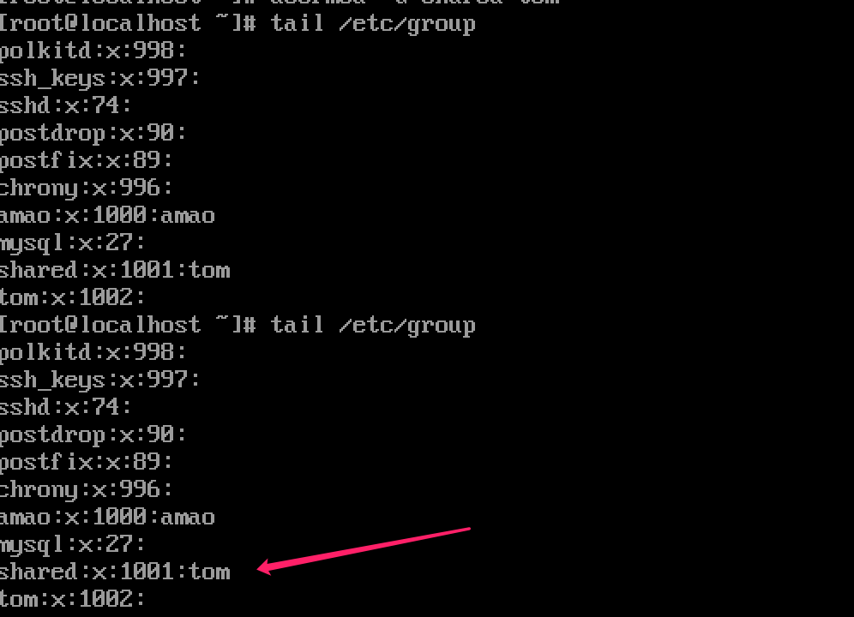

为新组添加用户usermod -G shared tom



#### 7.2.2 修改组

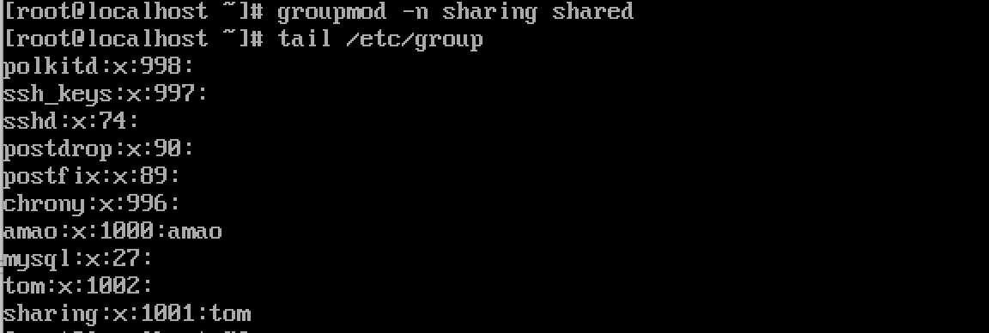

### 7.3 理解文件权限

#### 7.3.1 使用文件权限符

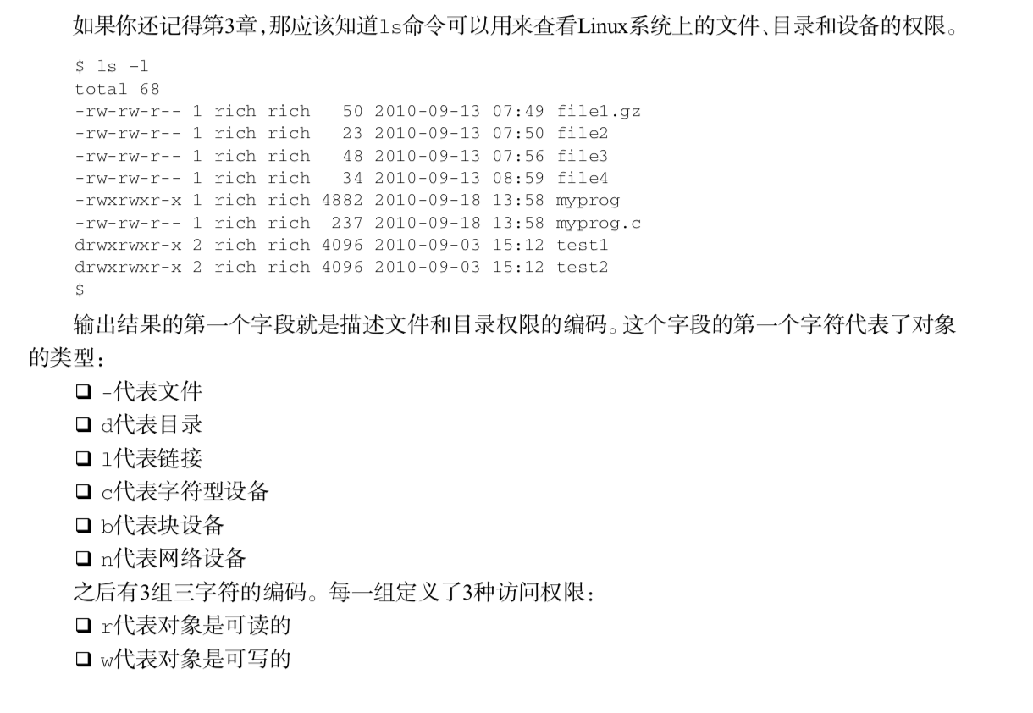

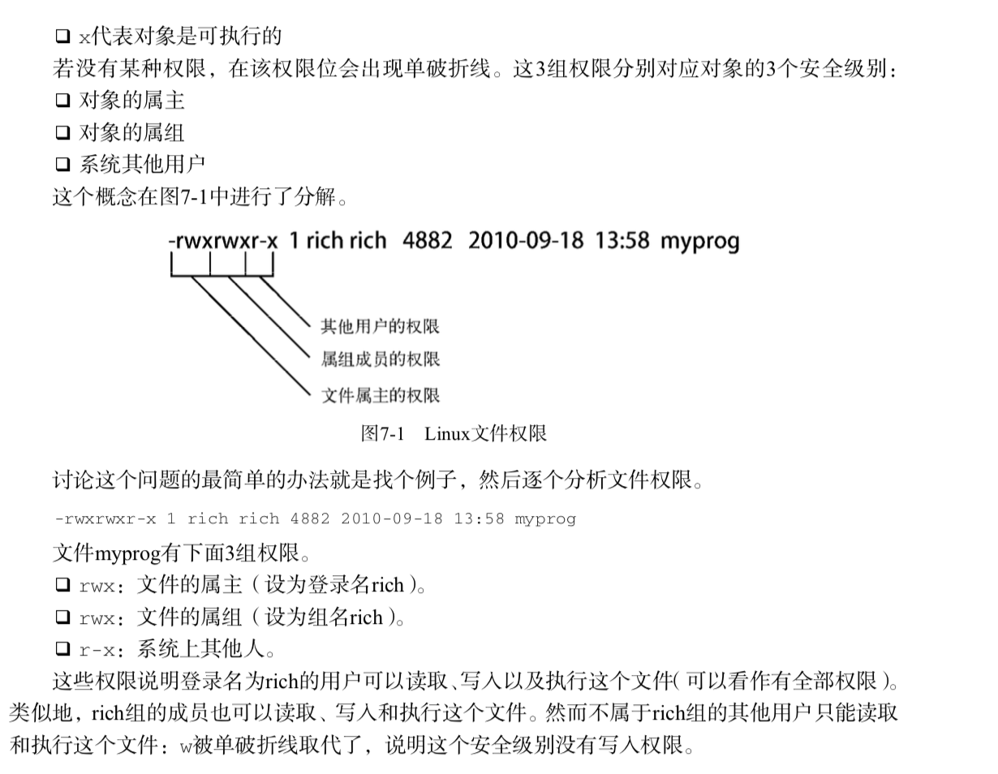

#### 7.3.2 默认文件权限

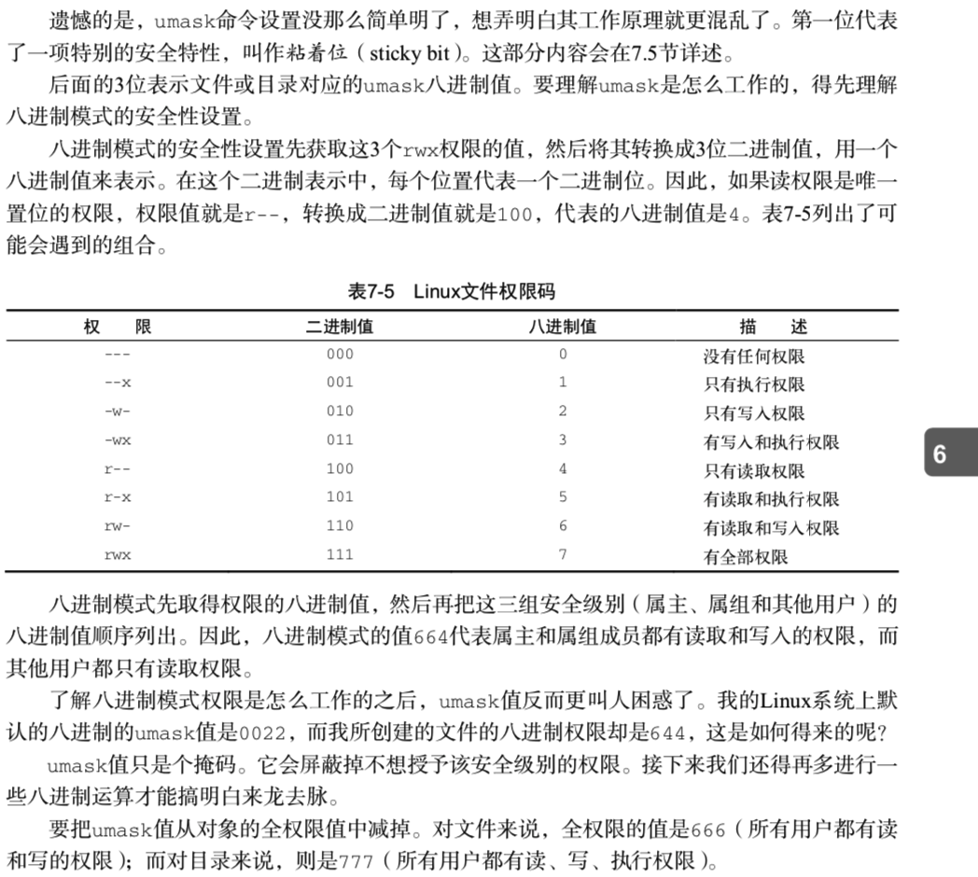

### 7.4 改变安全性设置

#### 7.4.1 改变权限

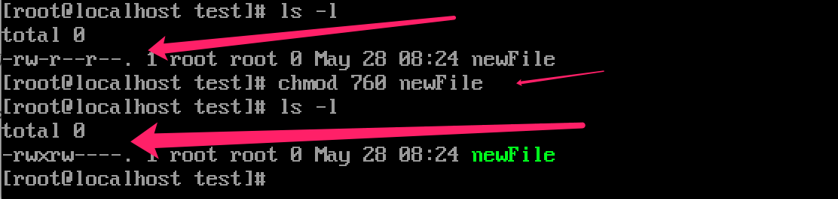

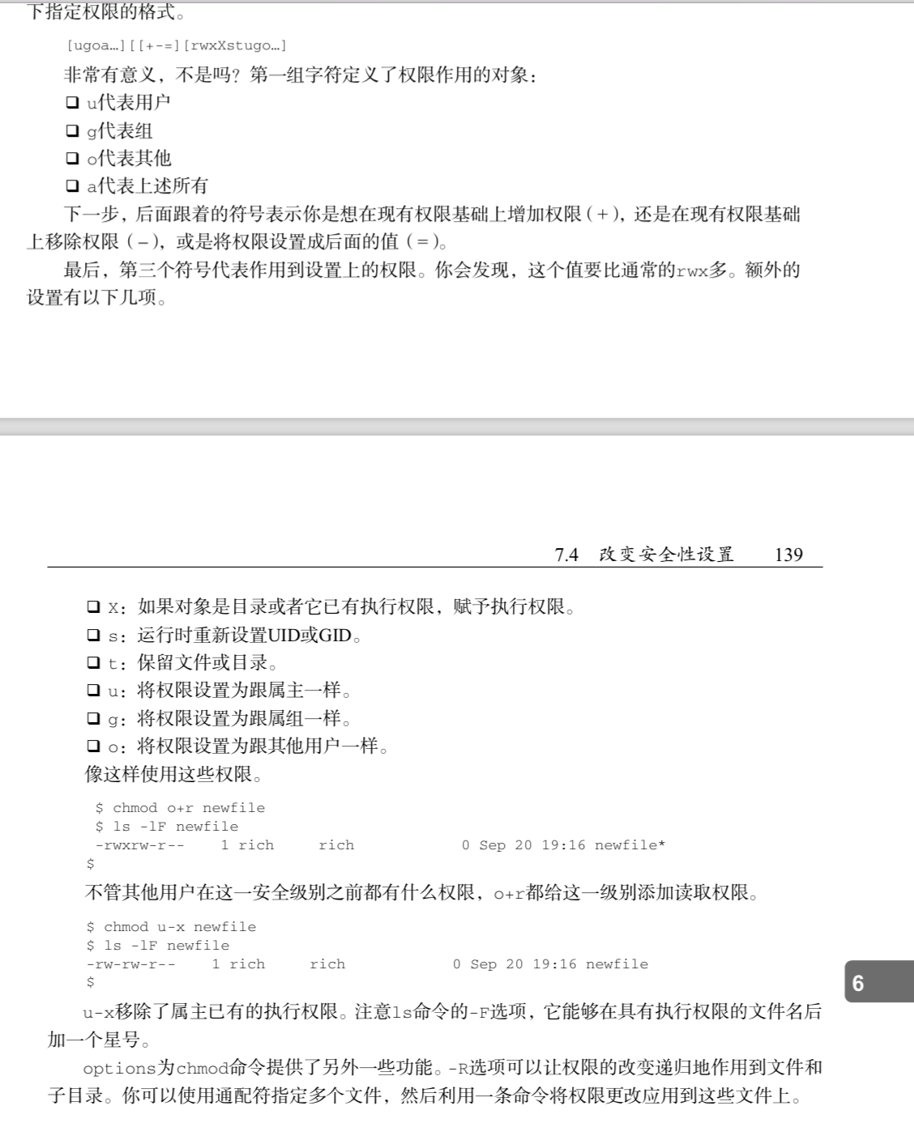

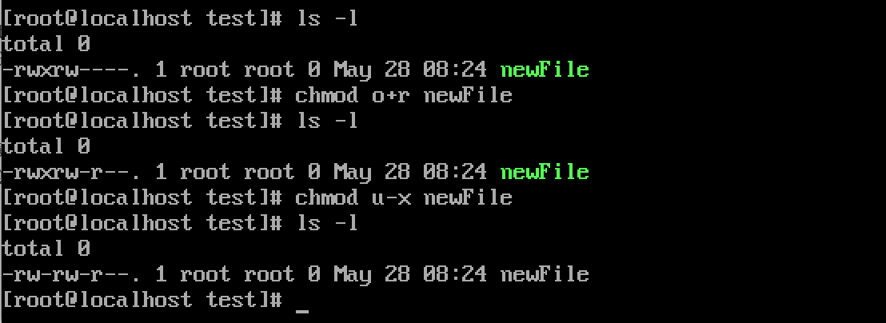

#### 7.4.2 改变所属关系

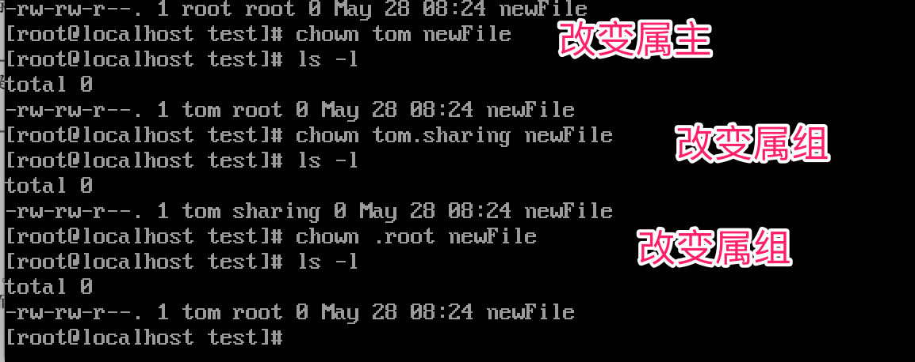

### 7.5 共享文件

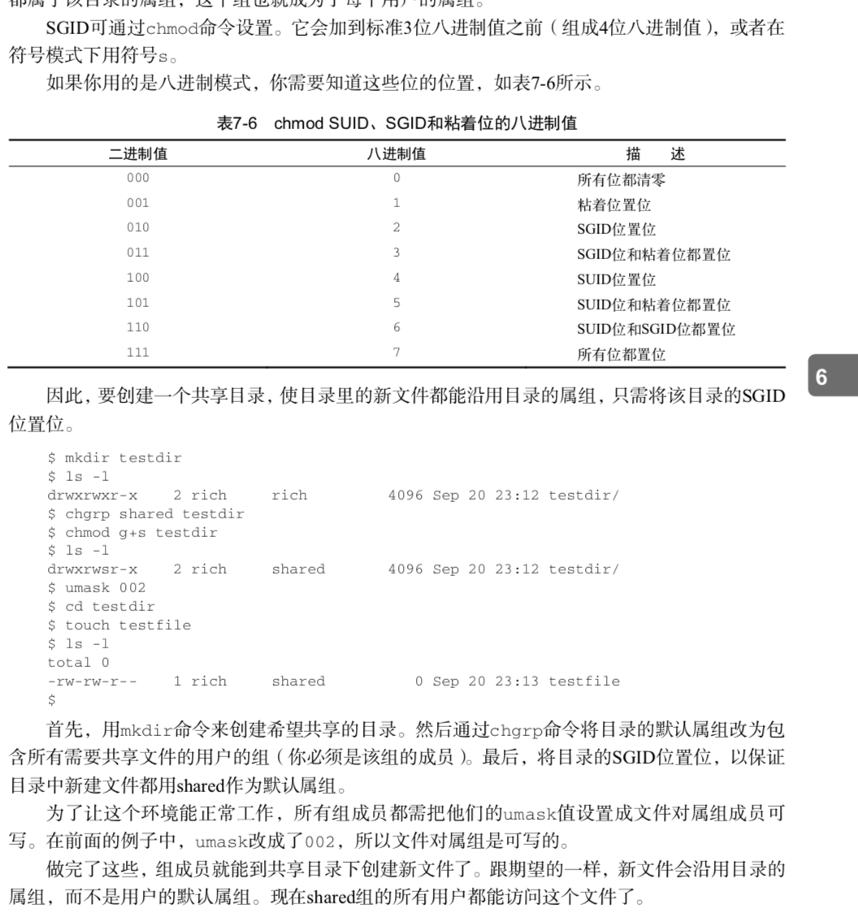

## 管理文件系统

### 8.1 文件系统

#### 8.1.1 基本的文件系统

1. ext文件系统
2. Ext2文件系统

#### 8.1.2 日志文件系统

#### 8.1.3 写时复制文件系统

### 8.2 操作文件系统

## 安装软件程序

### 9.1 包管理基础

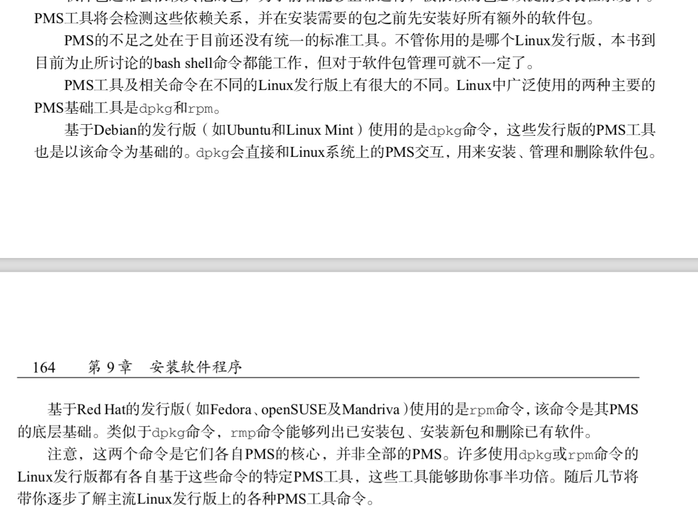

### 9.2 基于Debian的系统

### 9.3 基于Red Hat的系统

#### 9.3.1 列出安装包

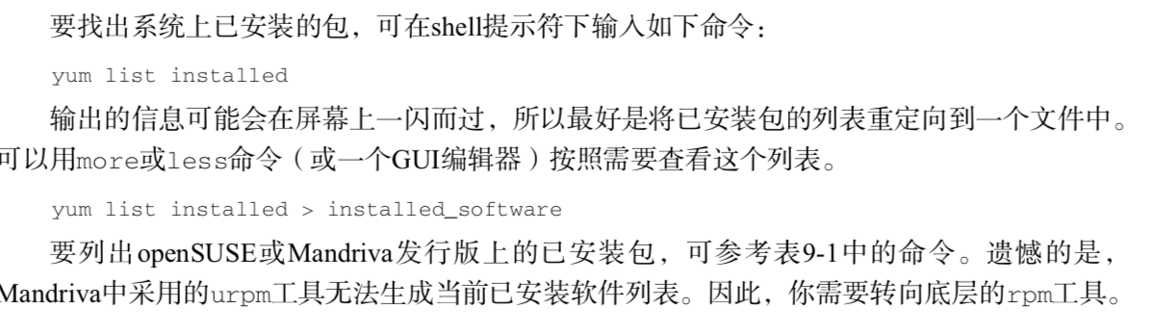

查看是否已经安装

yum list package_name

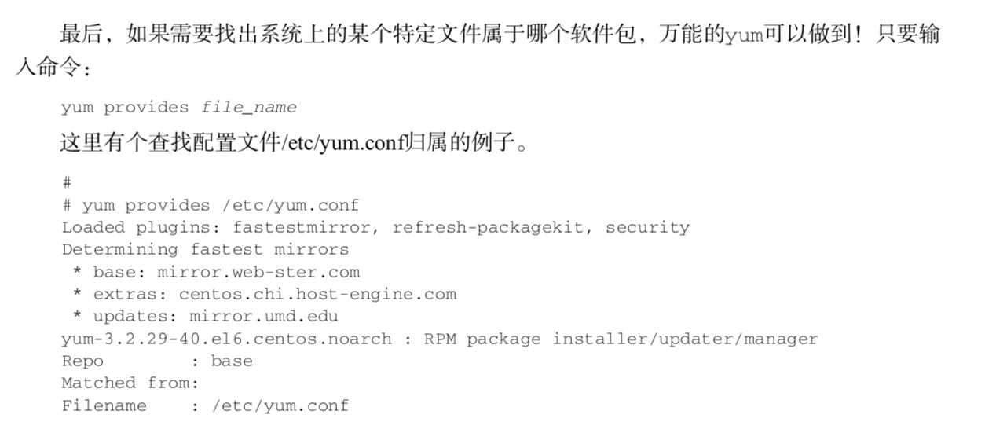

#### 9.3.2 安装软件

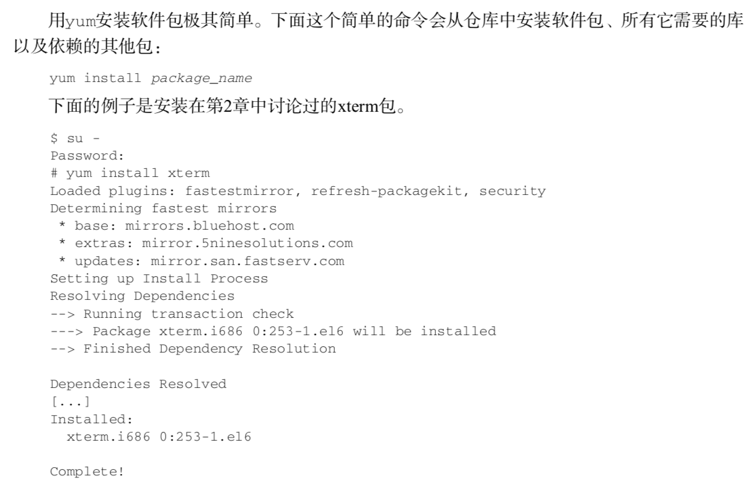

#### 9.3.3 更新软件

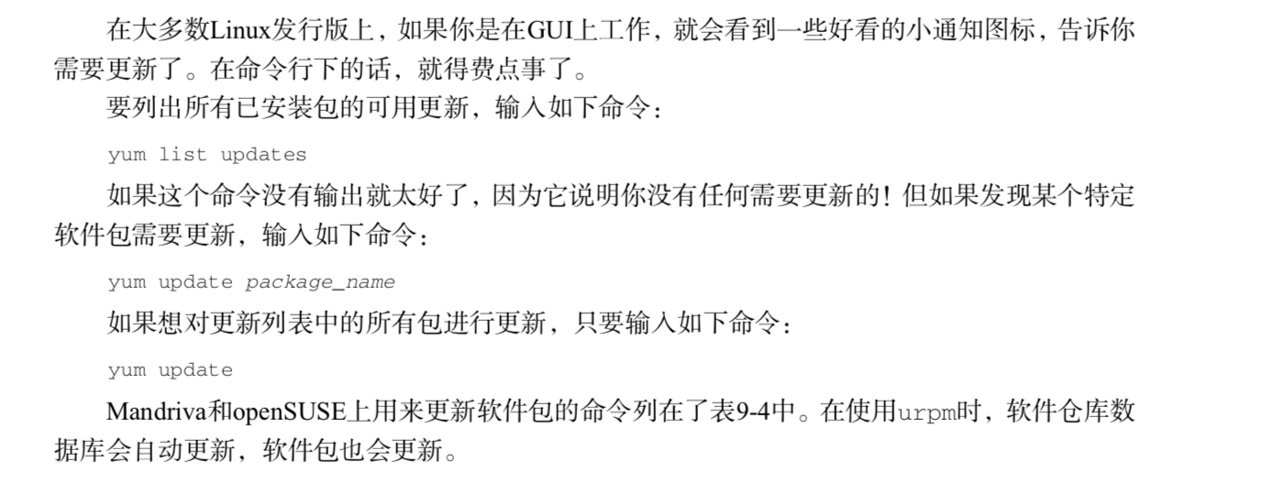

#### 9.3.4 卸载软件

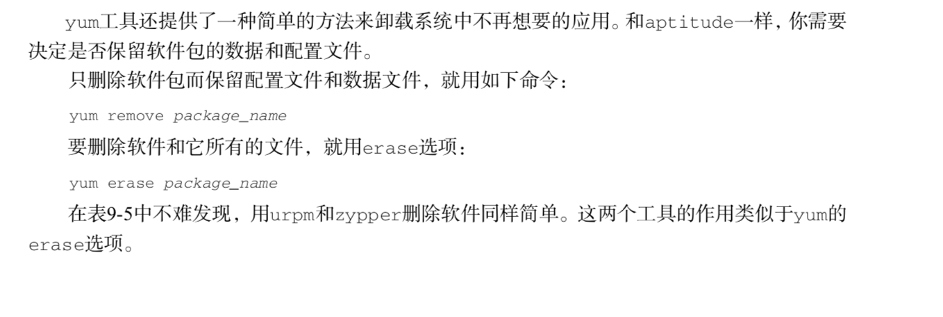

#### 9.3.5 处理损坏包依赖关系

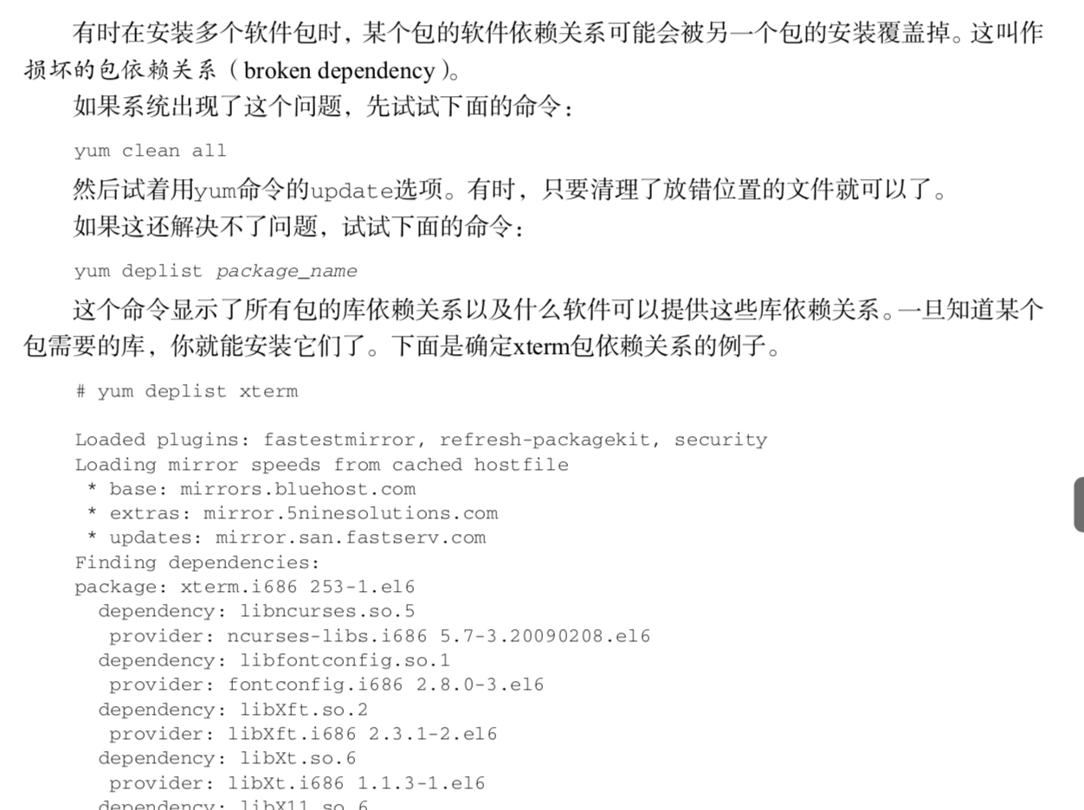

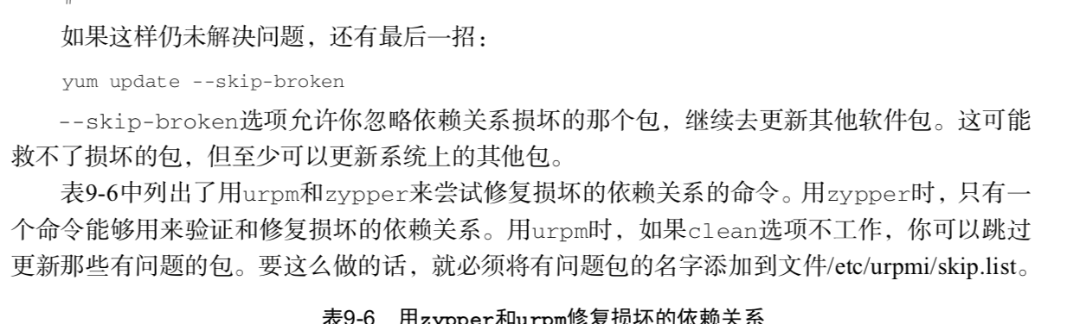

#### 9.3.6 从源码安装

## 使用编辑器

### 10.1 vim编辑器

#### 10.1.2 vim基础

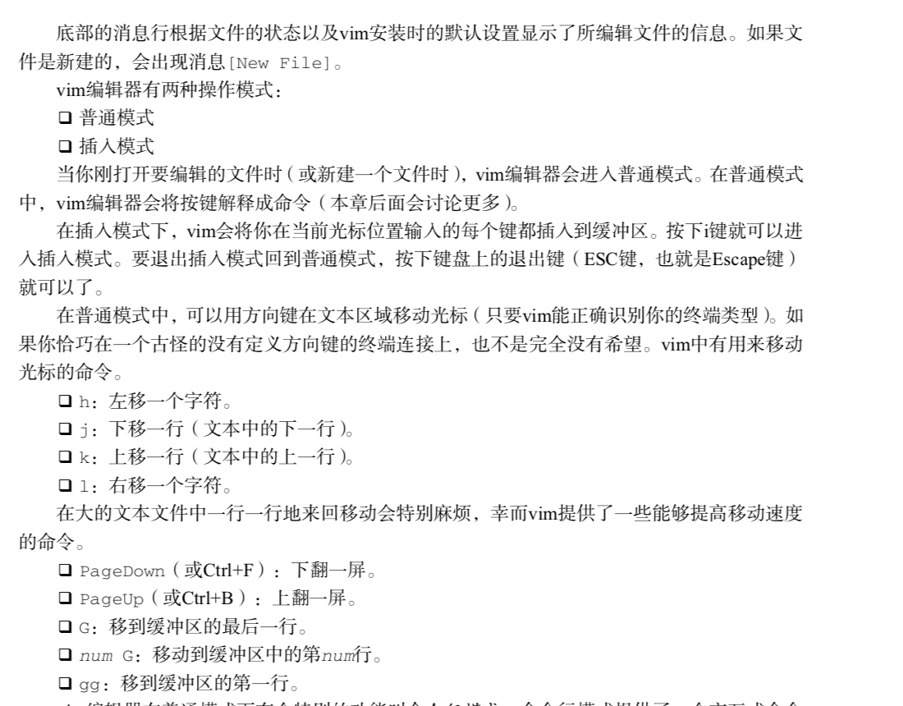

#### 10.1.3 编辑数据

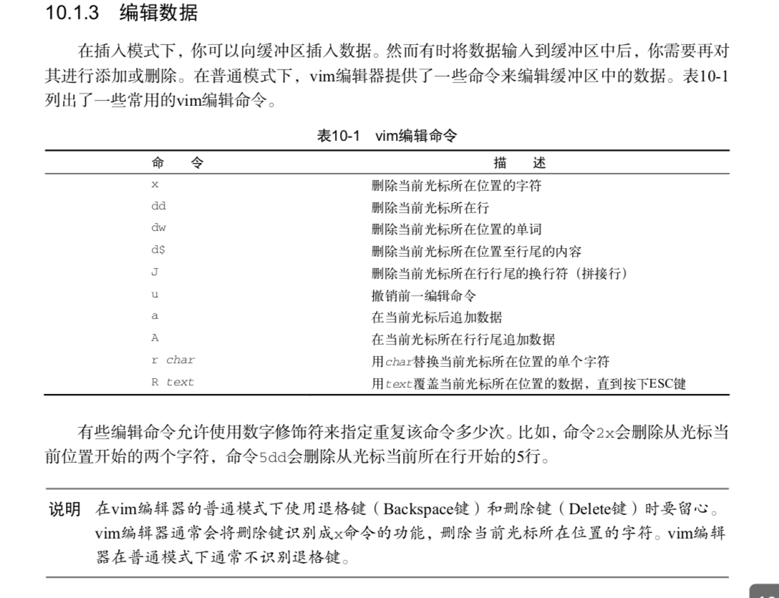

#### 10.1.3 编辑数据

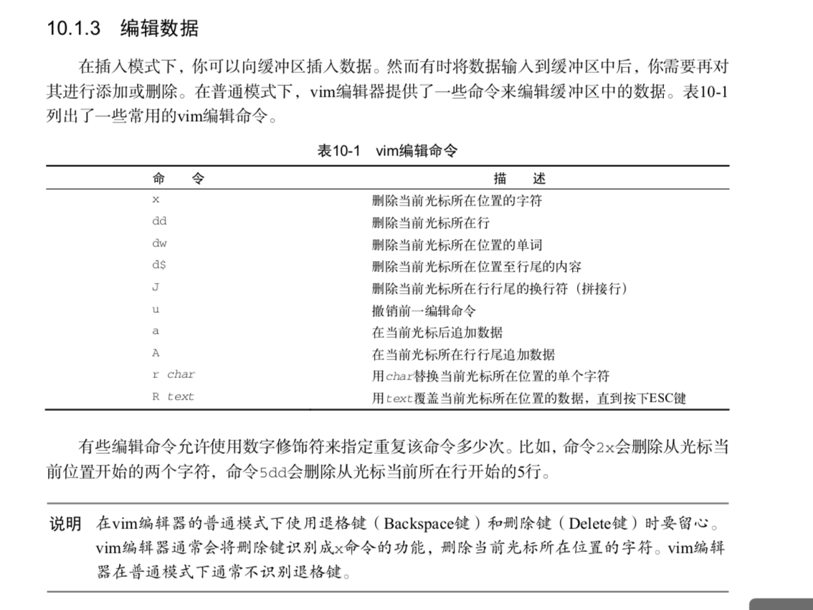

#### 10.1.4 复制和粘贴

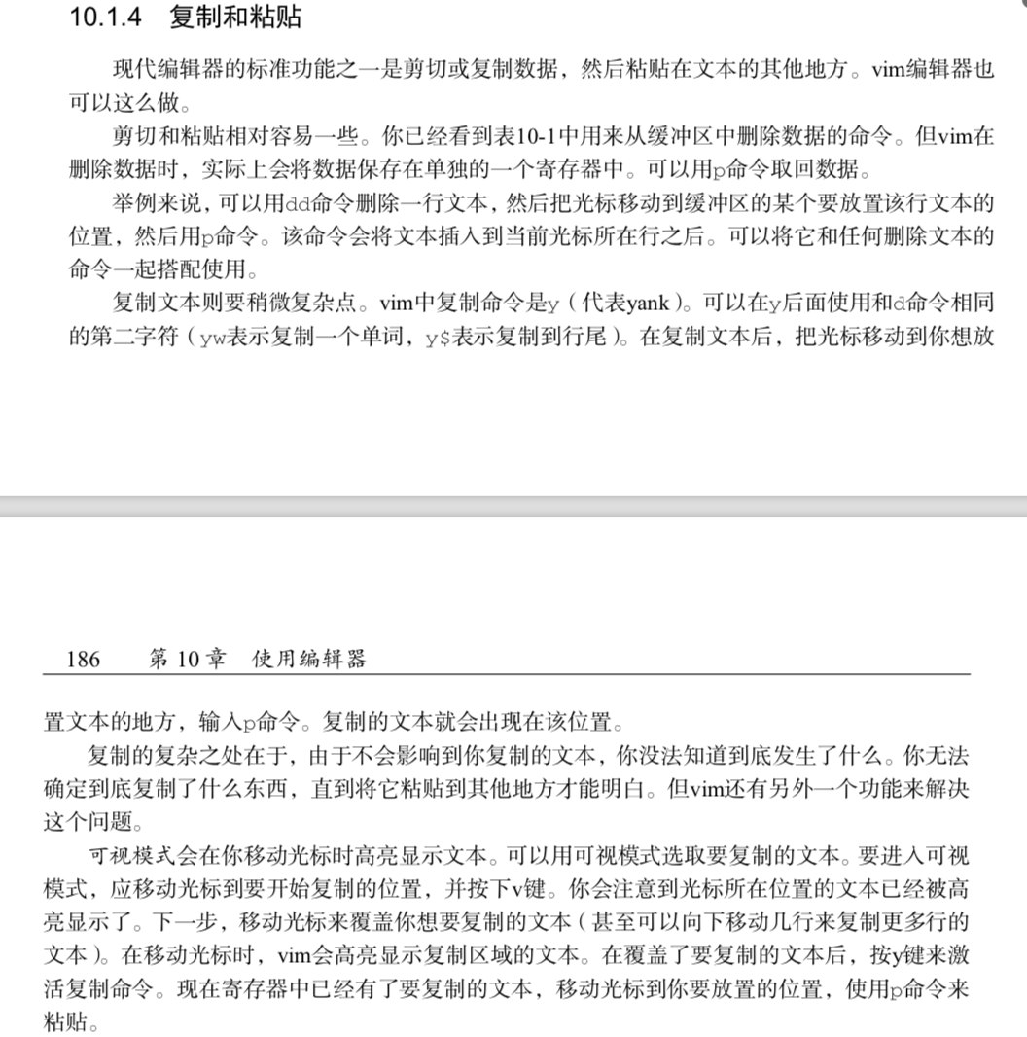

#### 10.1.5 查找和替换

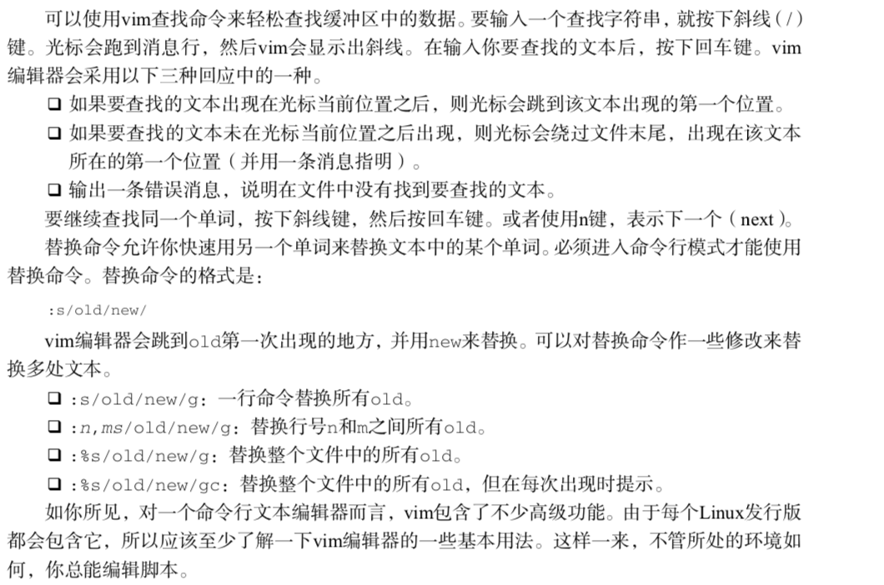

### 10.2 nano编辑器

### 10.3 emacs编辑器

### 10.4 KDE编辑器

### 10.5 GNOME编辑器

## 构建基本脚本

### 11.1 使用多个命令

用逗号分隔

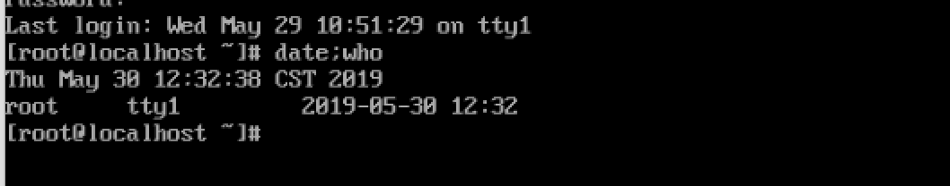

### 11.2 创建shell脚本

### 11.3 显示消息echo

### 11.4 使用变量

#### 11.4.1 环境变量

#### 11.4.2 用户变量

#### 11.4.3 命令替换

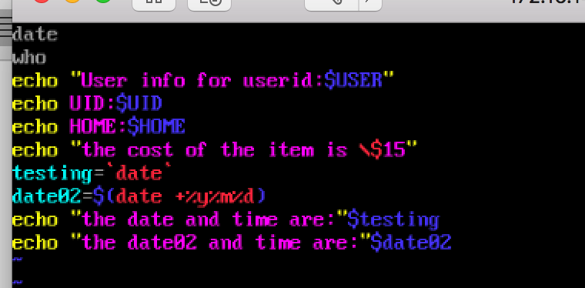

### 11.5 重定向输入和输出

#### 11.5.1 输出

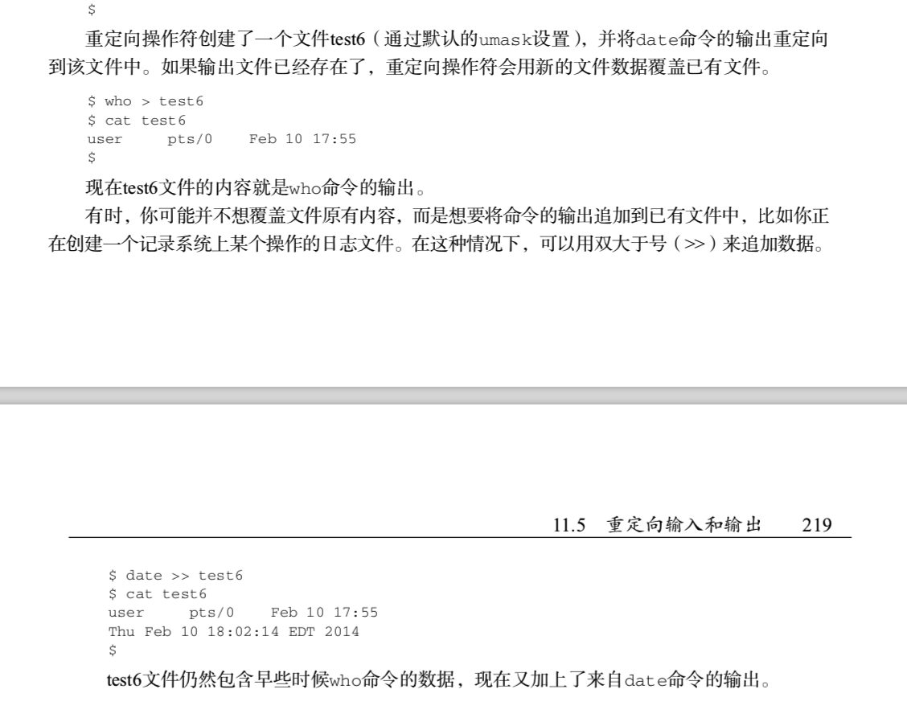

#### 11.5.2 输入

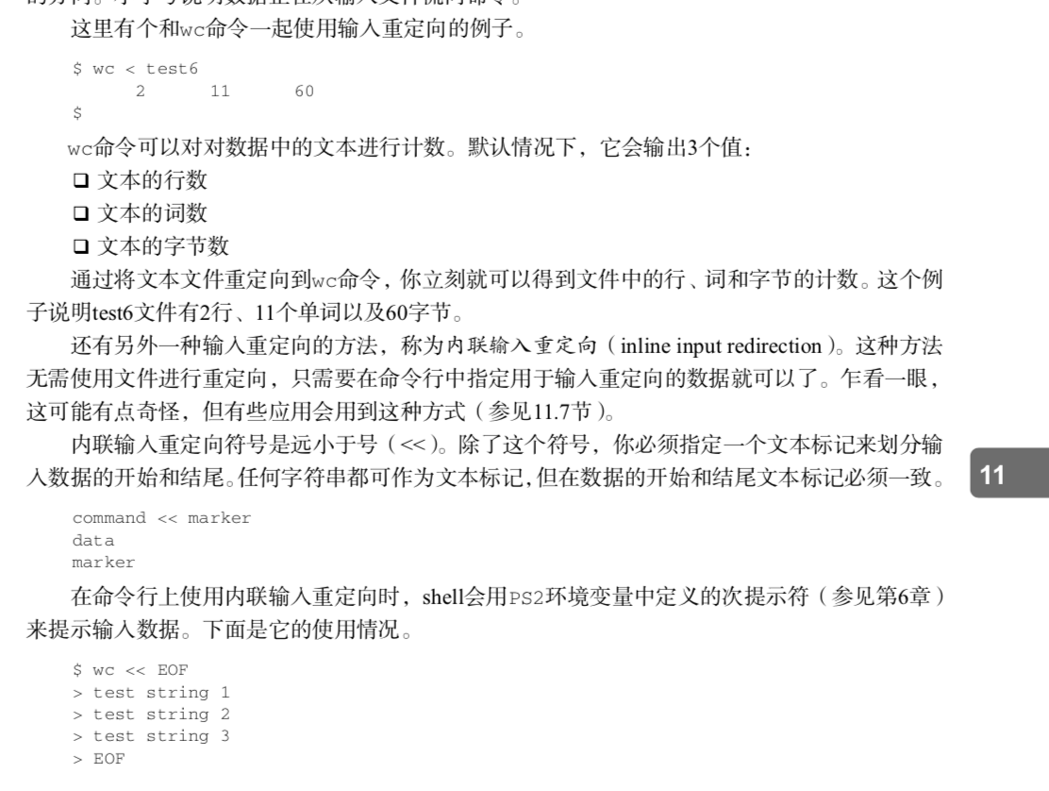

### 11.6 管道

### 11.7 执行数学运算

#### 11.7.1 expr命令

#### 11.7.2 使用方括号

#### 11.7.3 浮点解决方案

内联输入

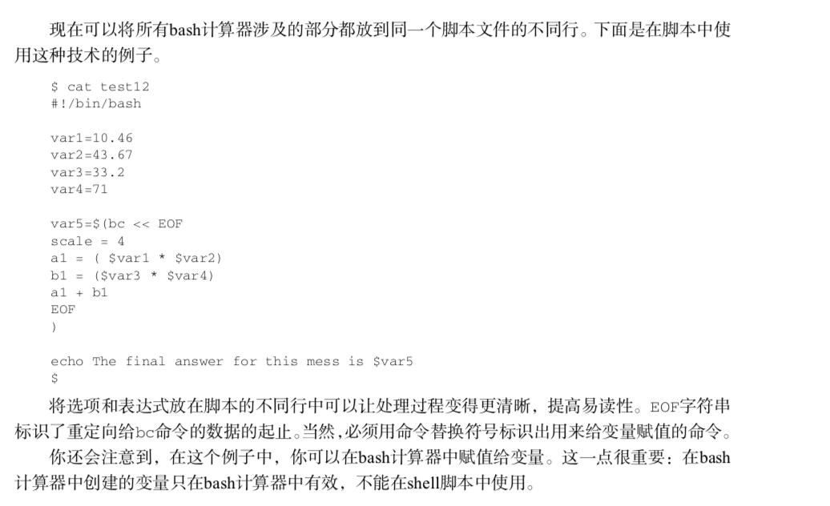

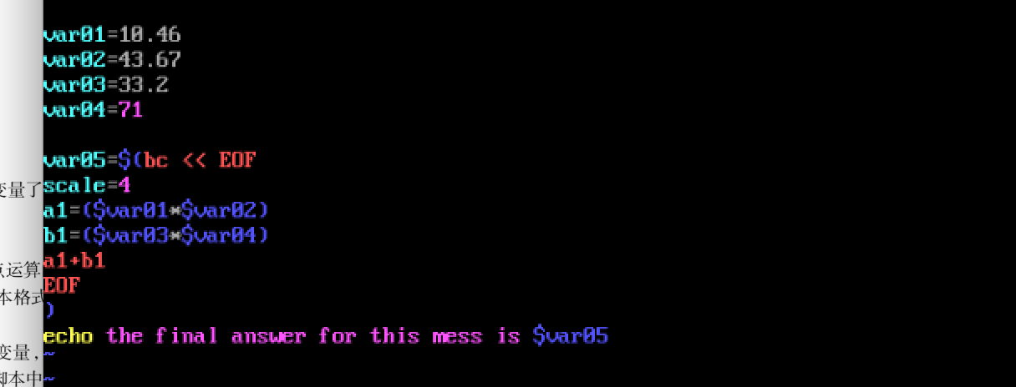



### 11.8 退出脚本

#### 11.8.1 查看退出状态吗

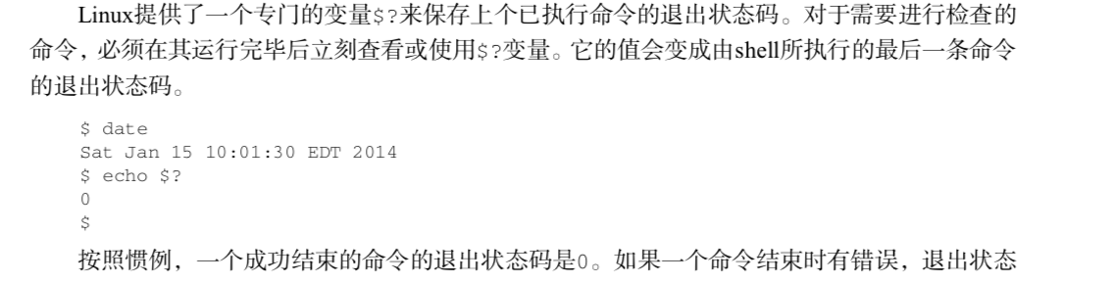

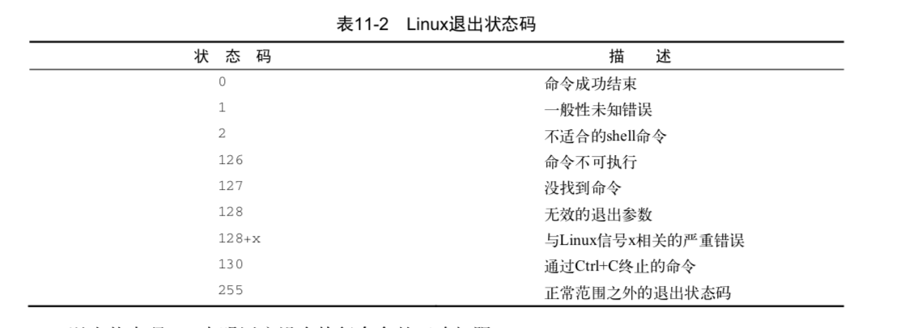

#### 11.8.2 exit命令

exit 状态码值

## 使用结构化命令

### 12.1 使用if-then语句

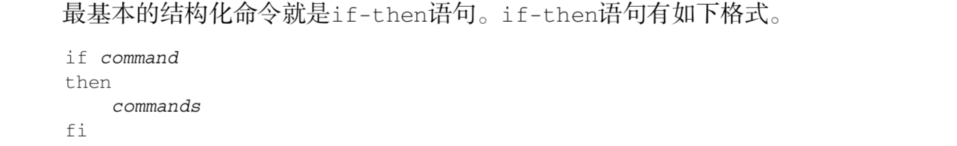

### 12.2 使用if-then-else语句

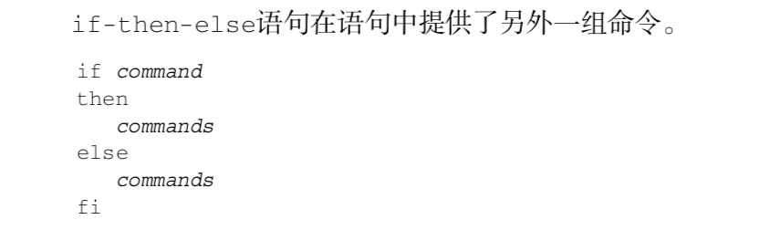

### 12.3 嵌套if

### 12.4 test

#### 12.4.1 数值比较

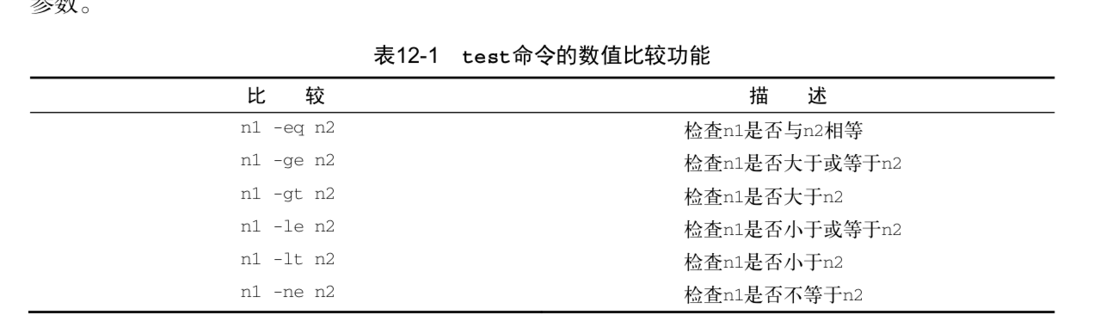

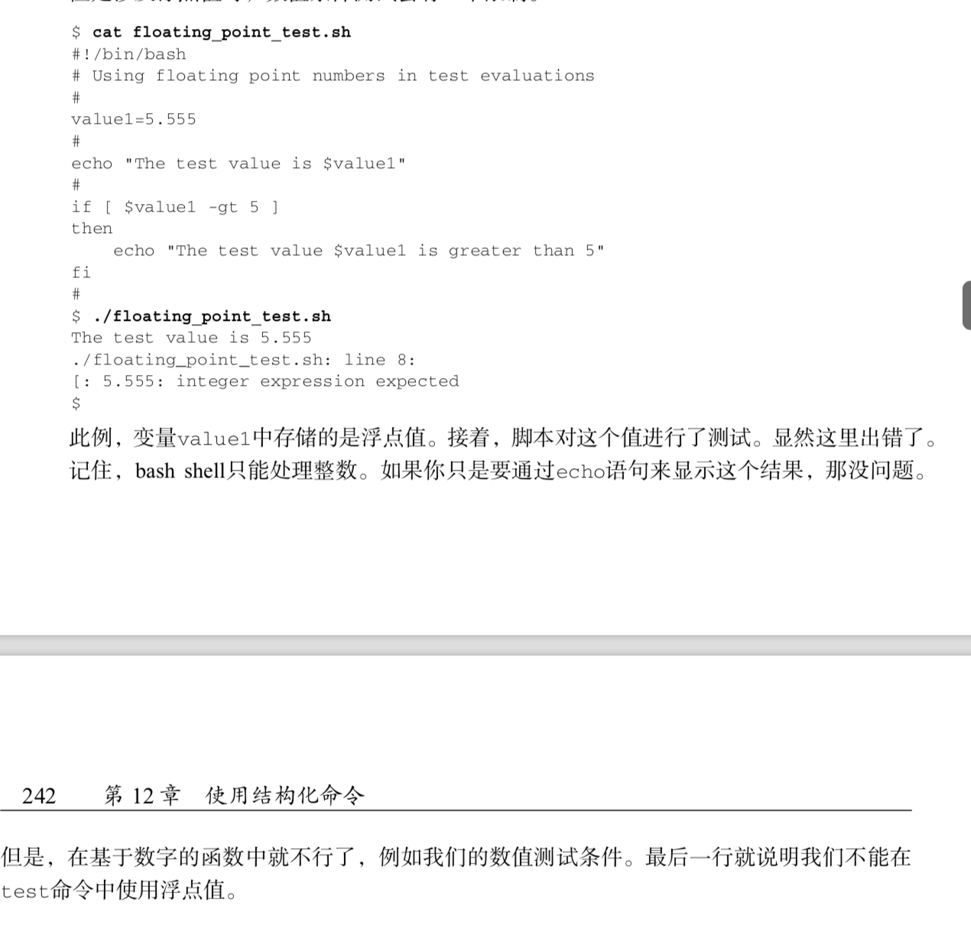

#### 12.4.2 字符串比较

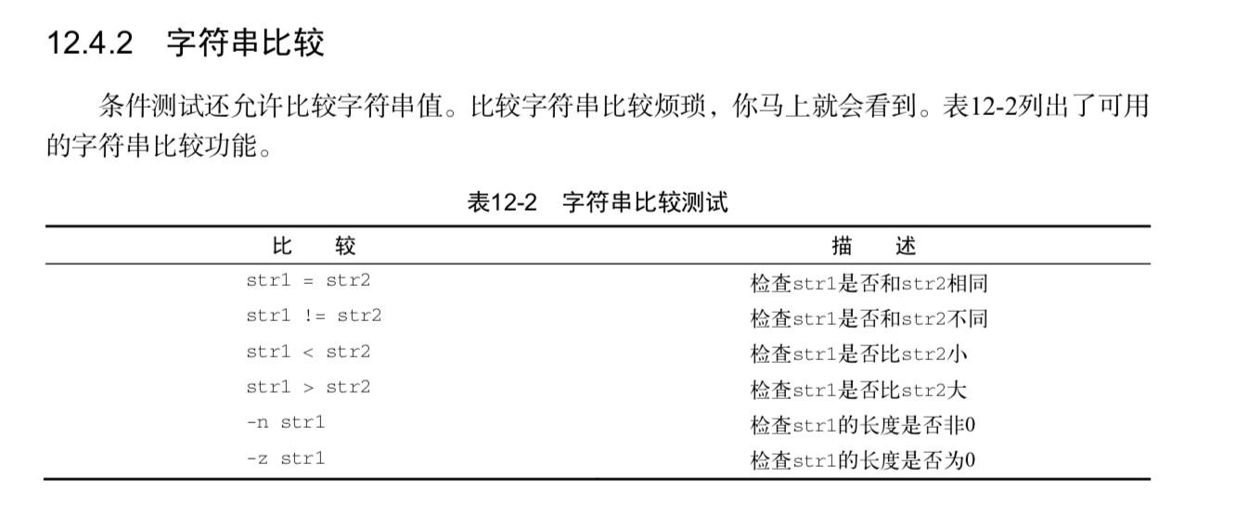

#### 12.4.3 文件比较

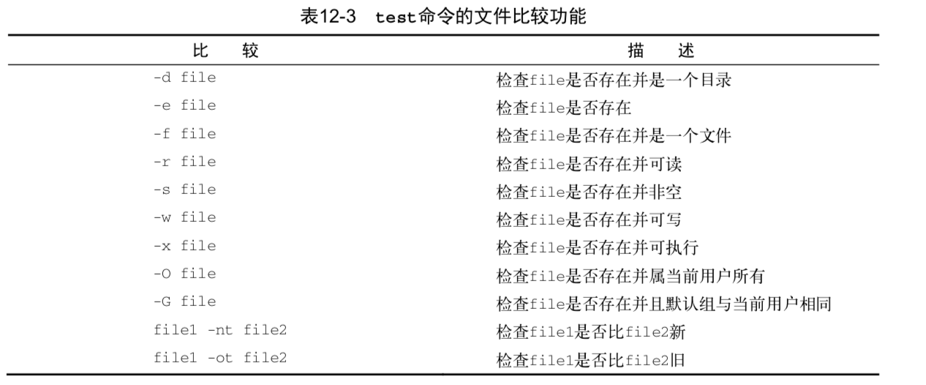

### 12.5 复合条件测试

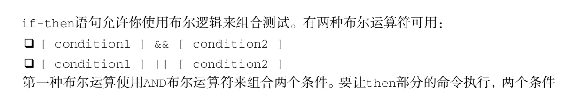

### 12.6 if-then的高级特性

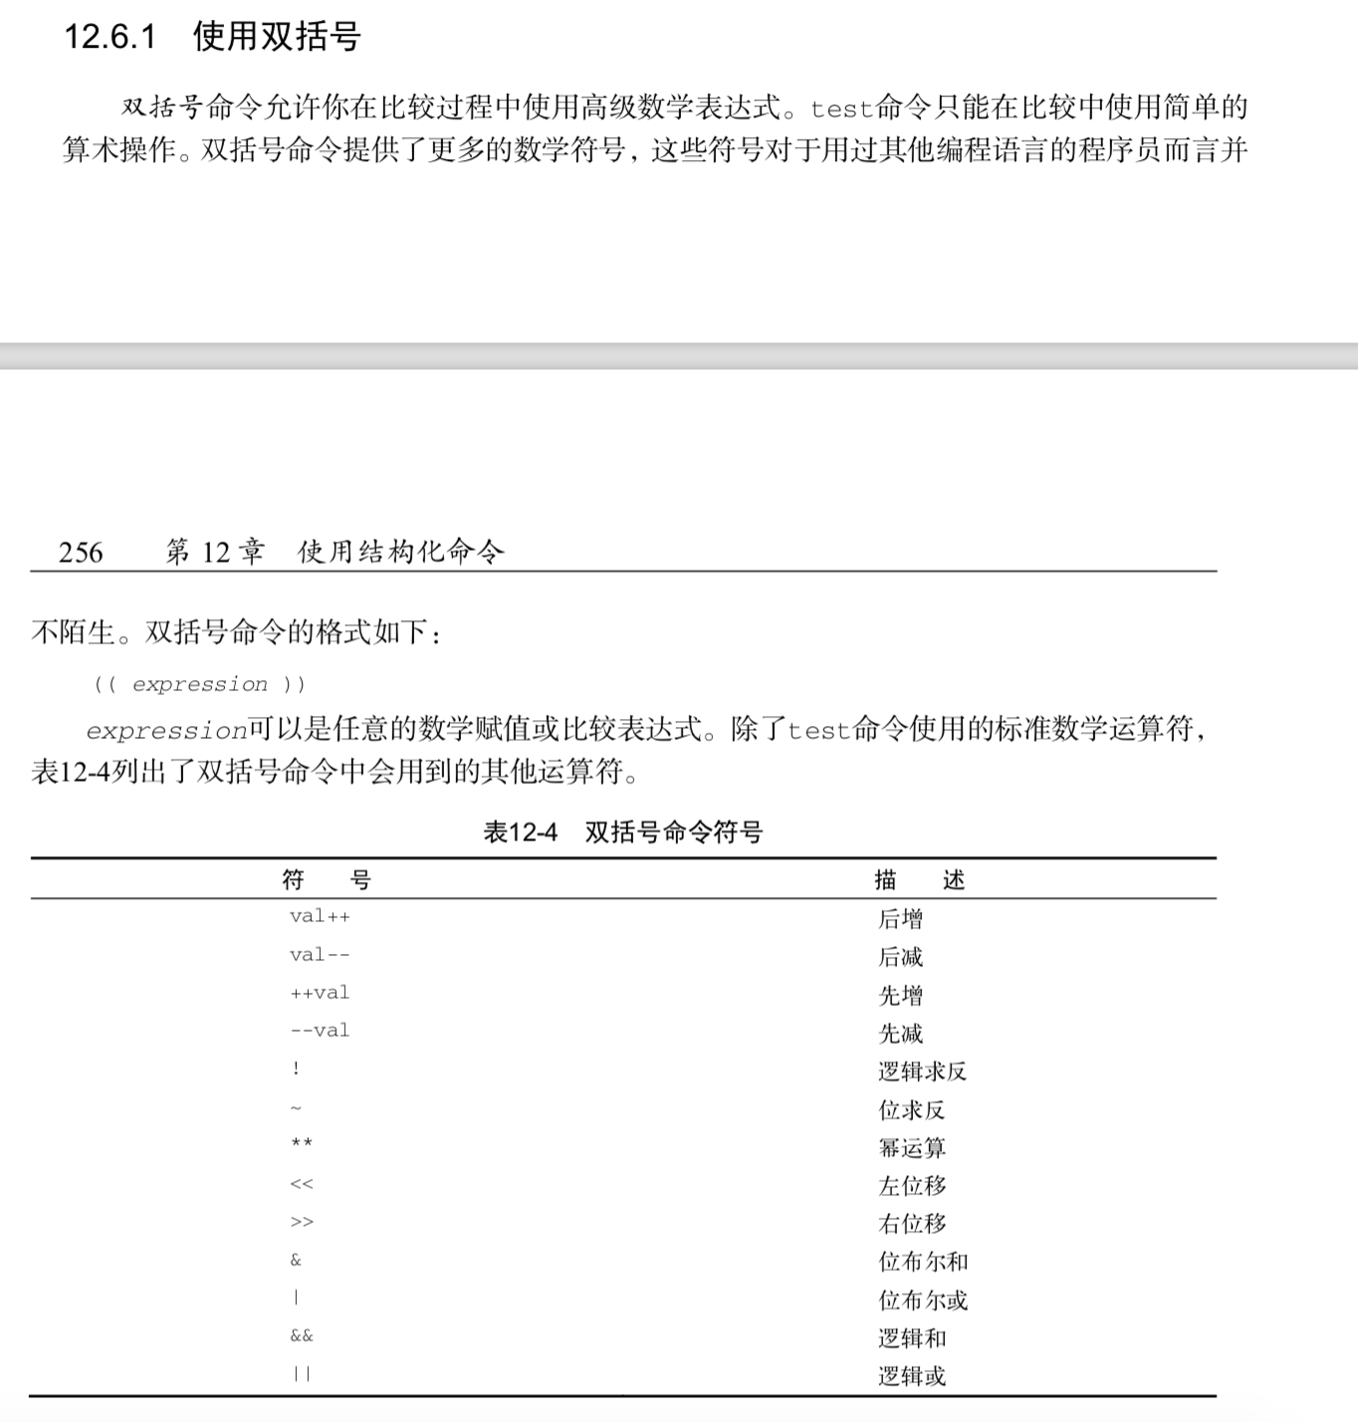

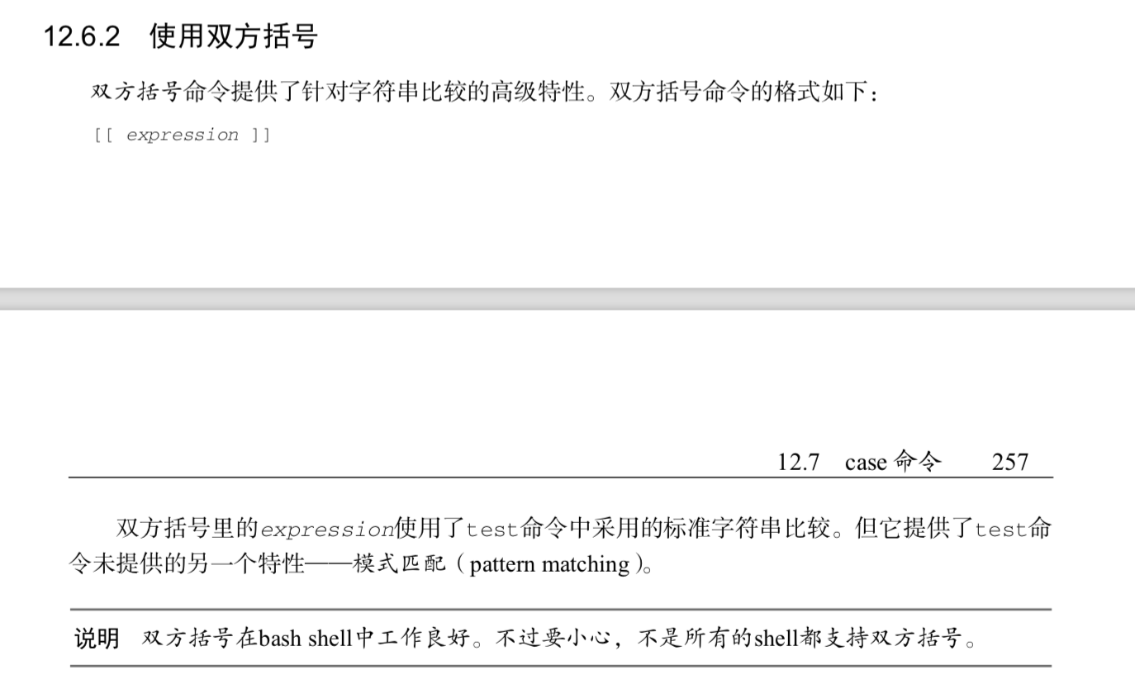

### 12.7 case命令

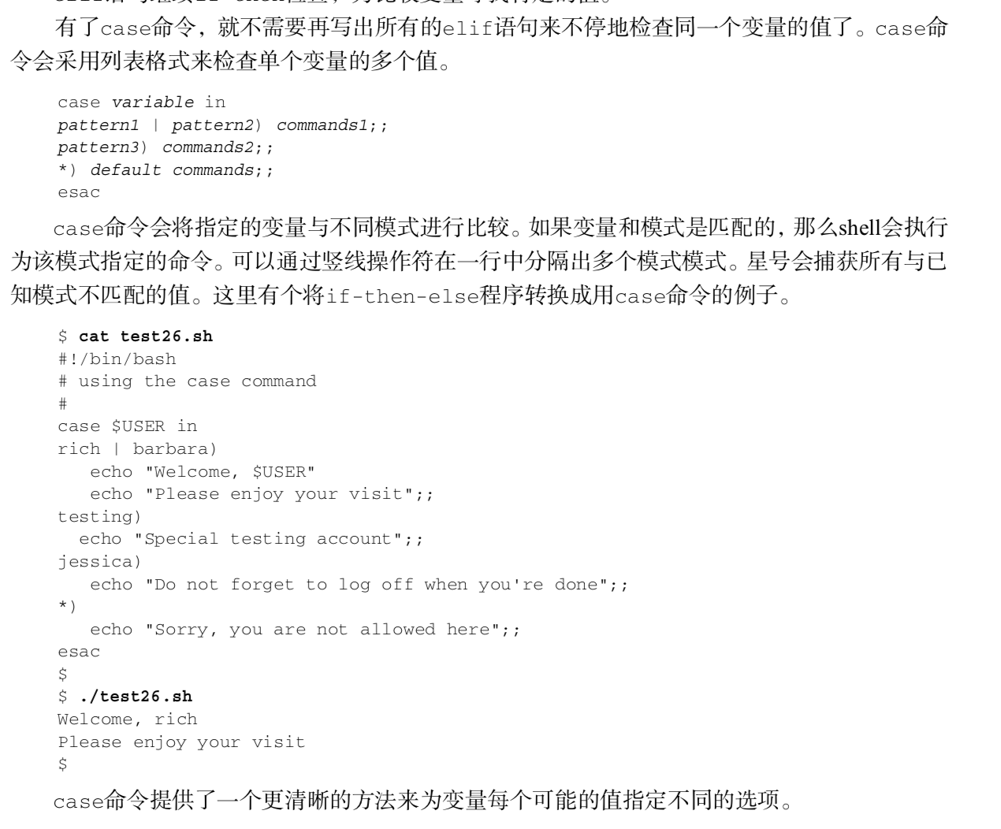

## 更多结构化命令

### 13.1 for命令

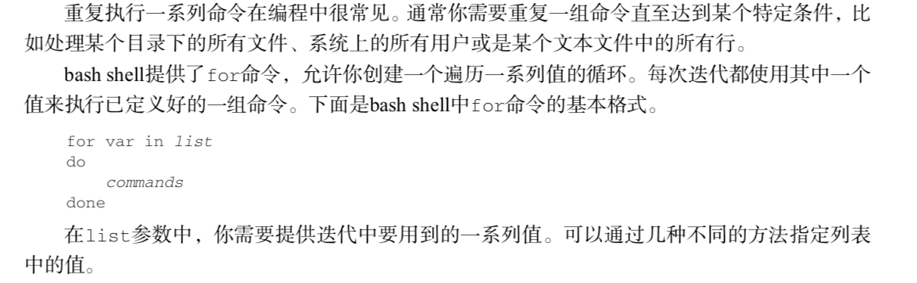

#### 13.1.1 读取列表中的值

#### 13.1.2 读取列表中复杂的值

#### 13.1.3 从变量读取列表值

#### 13.1.4 从命令中读取值

#### 13.1.5 更改字段分隔符

### 13.2 C语言风格for命令

#### 13.2.1 C语言风格for命令

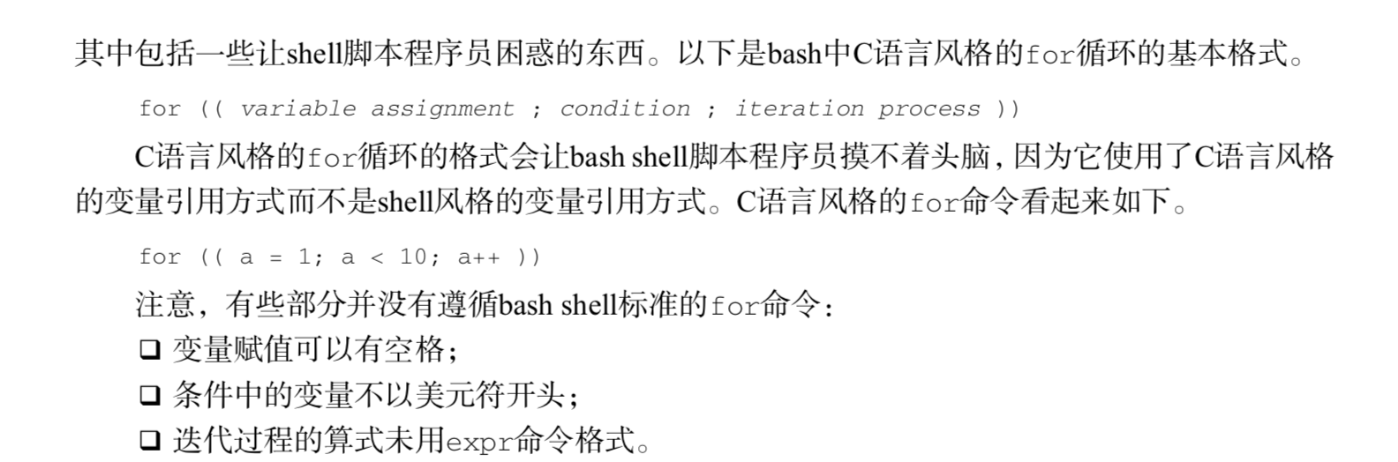

#### 13.2.1 使用多个变量

### 13.3 while命令

#### 13.3.1 while基本格式

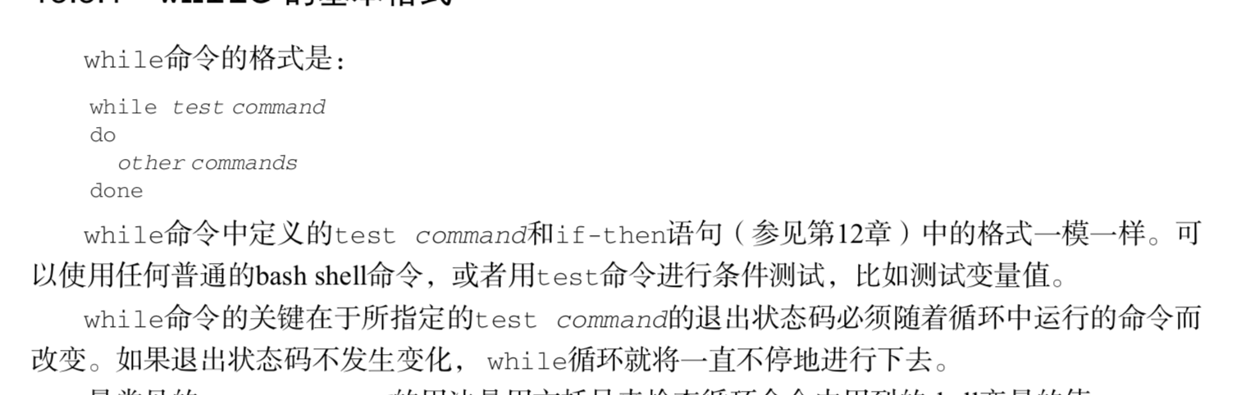

#### 13.3.2 使用多个测试命令

### 13.4 util命令

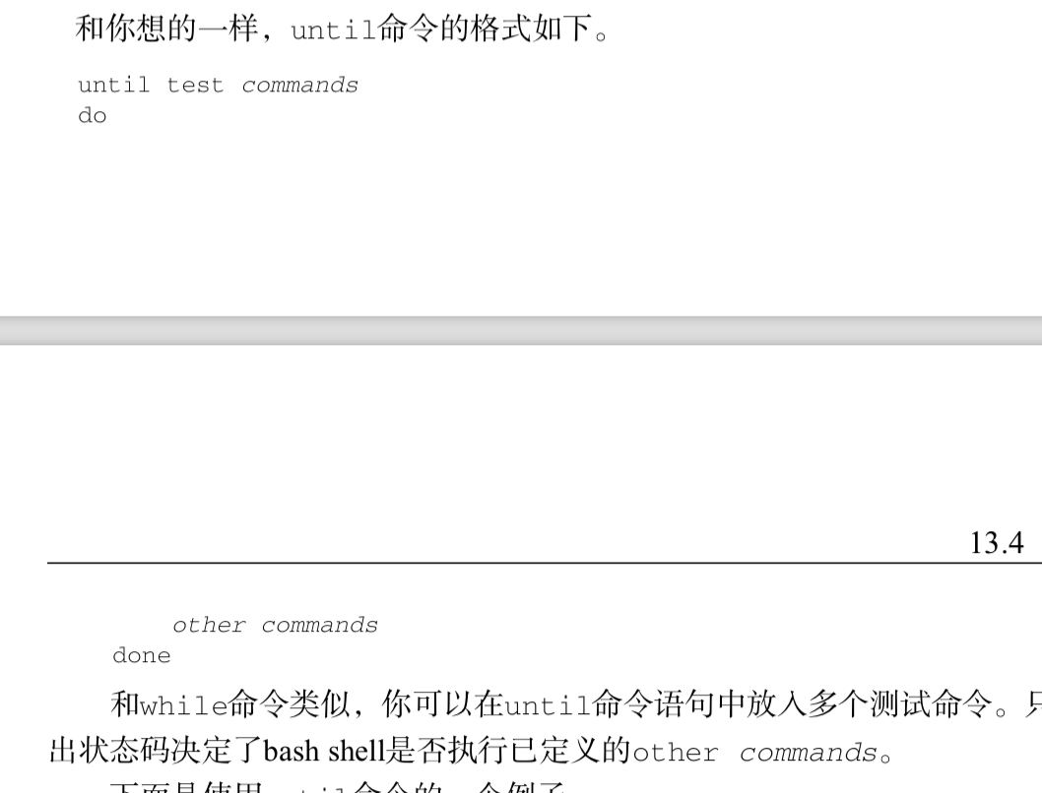

### 13.5 嵌套循环

### 13.6 循环处理文件数据

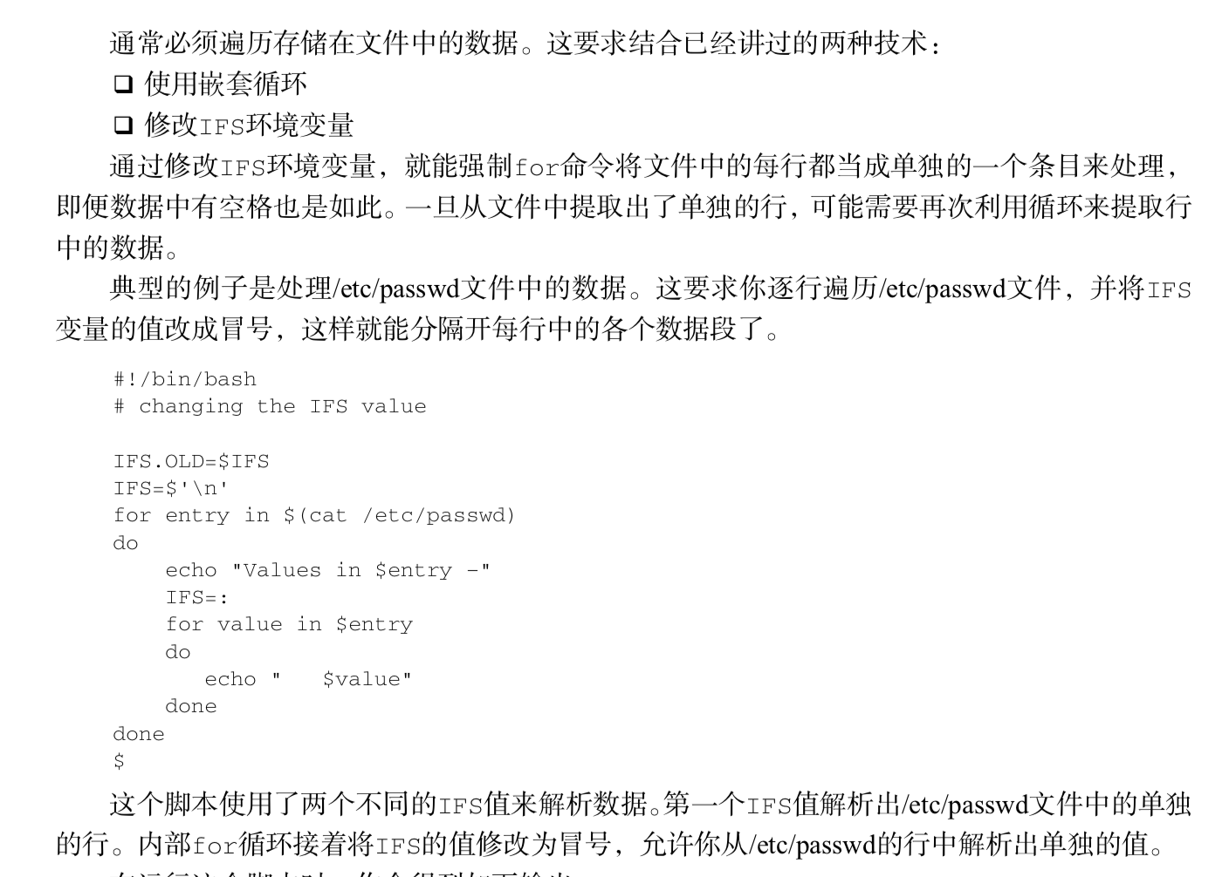

### 13.7 控制循环

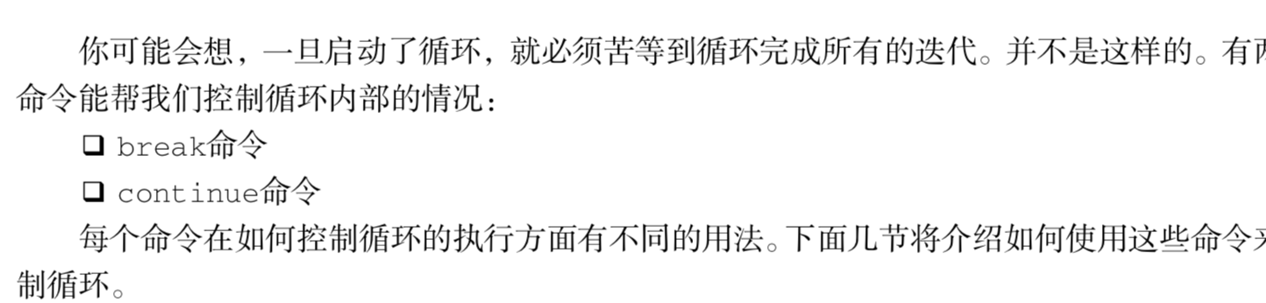

### 13.8 处理循环输出

### 13.9 实例

## 处理用户输入

### 14.1 命令行参数

#### 14.1.1 命令行参数

#### 14.1.2 读取脚本名

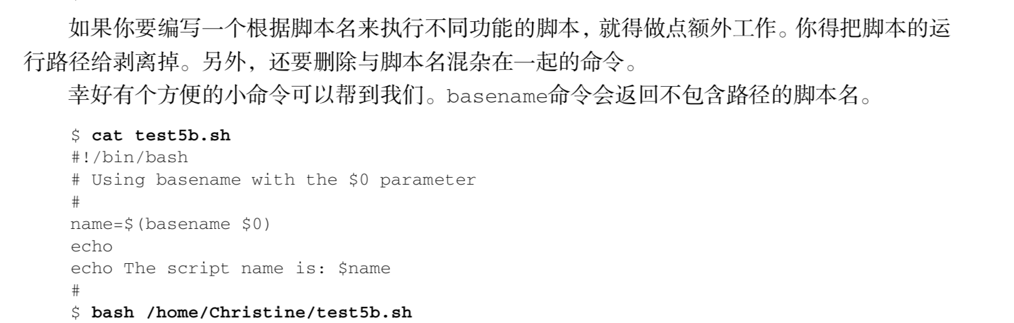

#### 14.1.3 测试参数

### 14.2 特殊参数变量

#### 14.2.1 参数统计

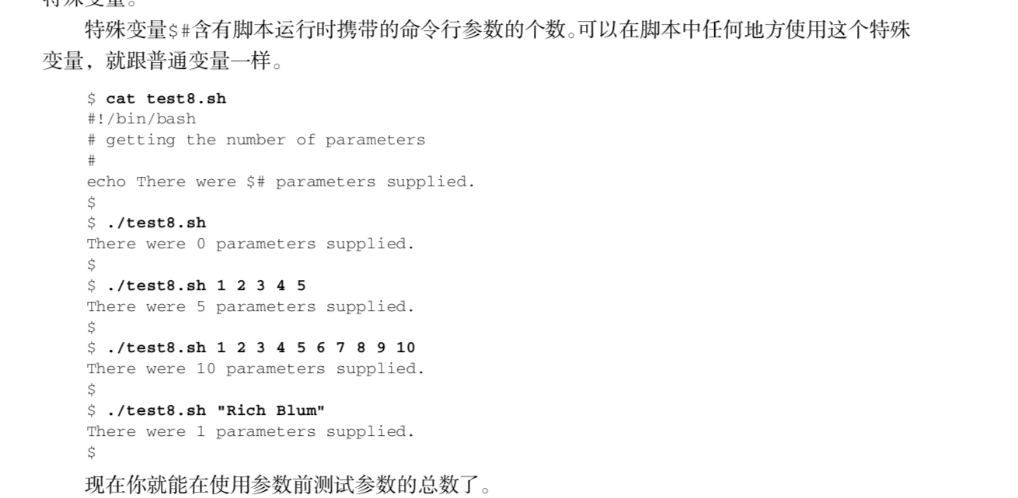

#### 14.2.2 抓取所有数据

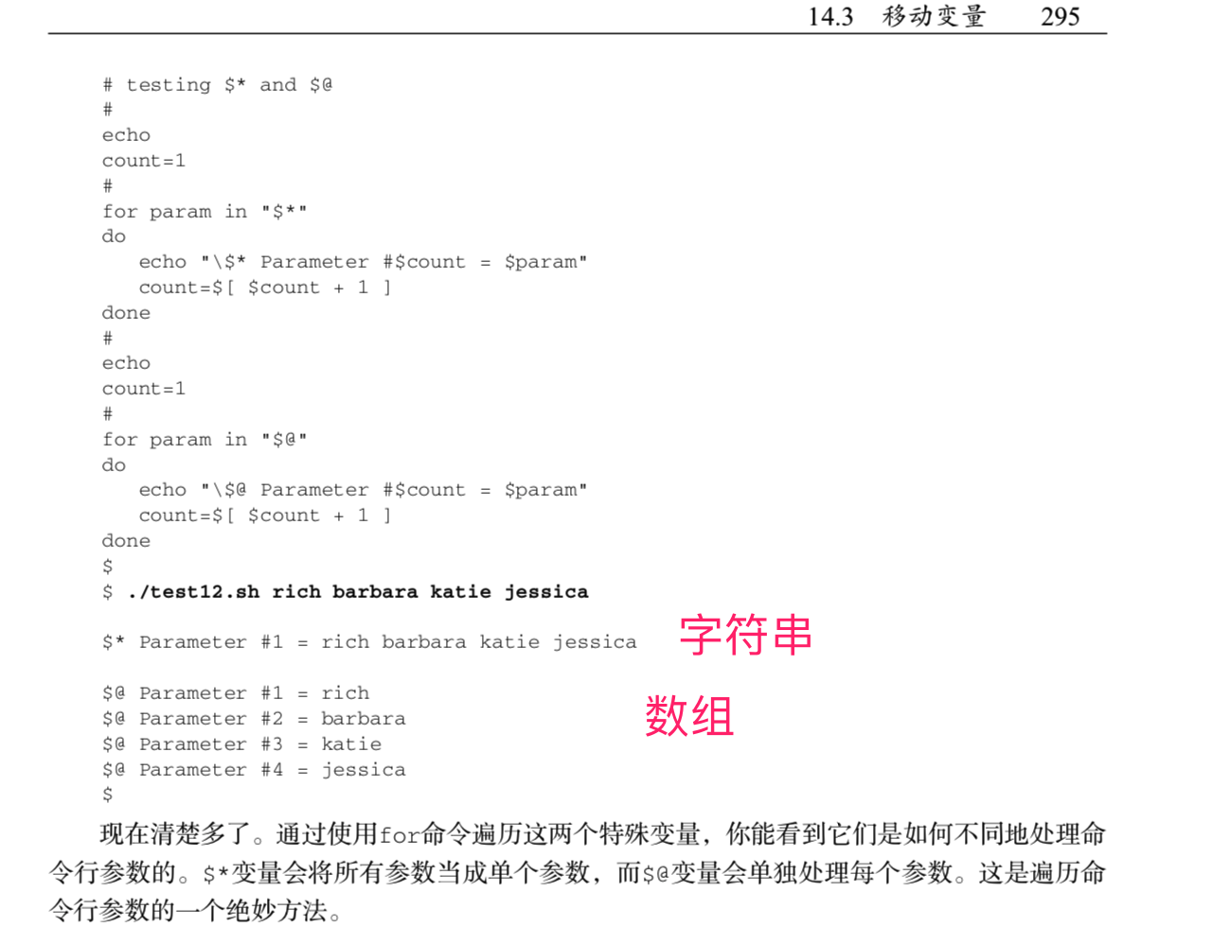

### 14.3 移动变量

shift

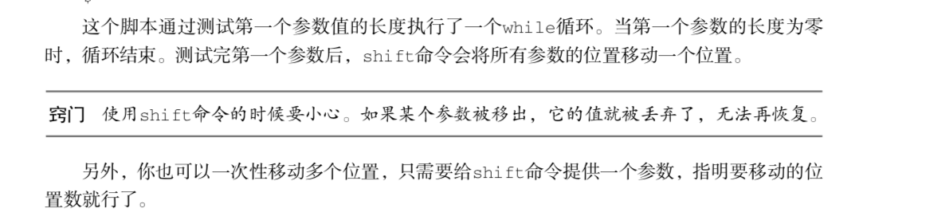

### 14.4 处理选项

#### 14.4.1 查找选项

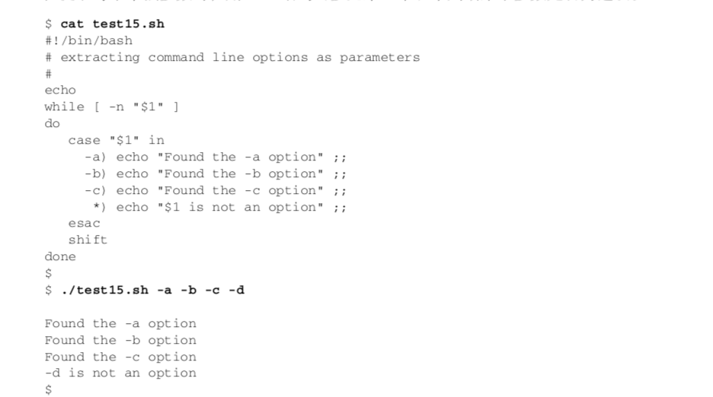

#### 14.4.2 使用getopt命令

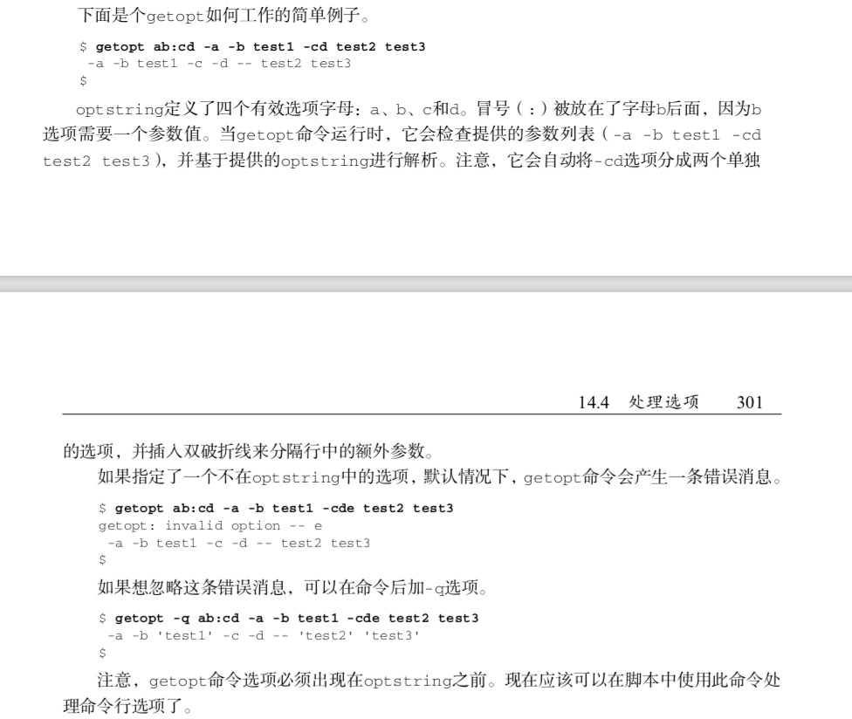

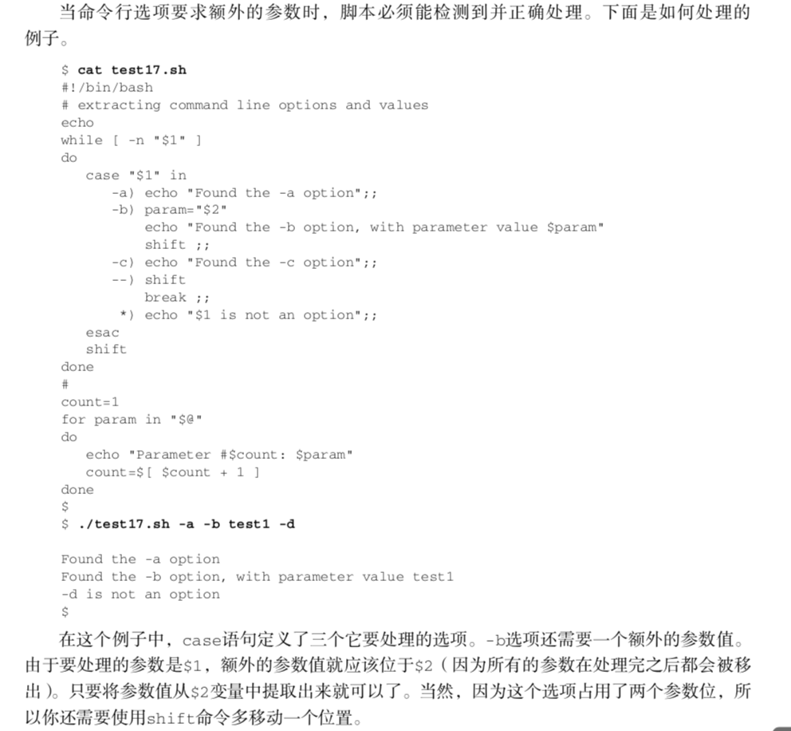

#### 14.4.3 使用更高级的getopts

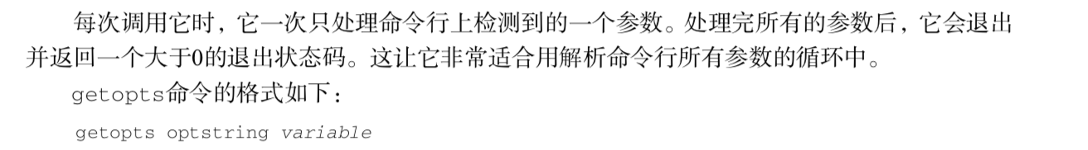

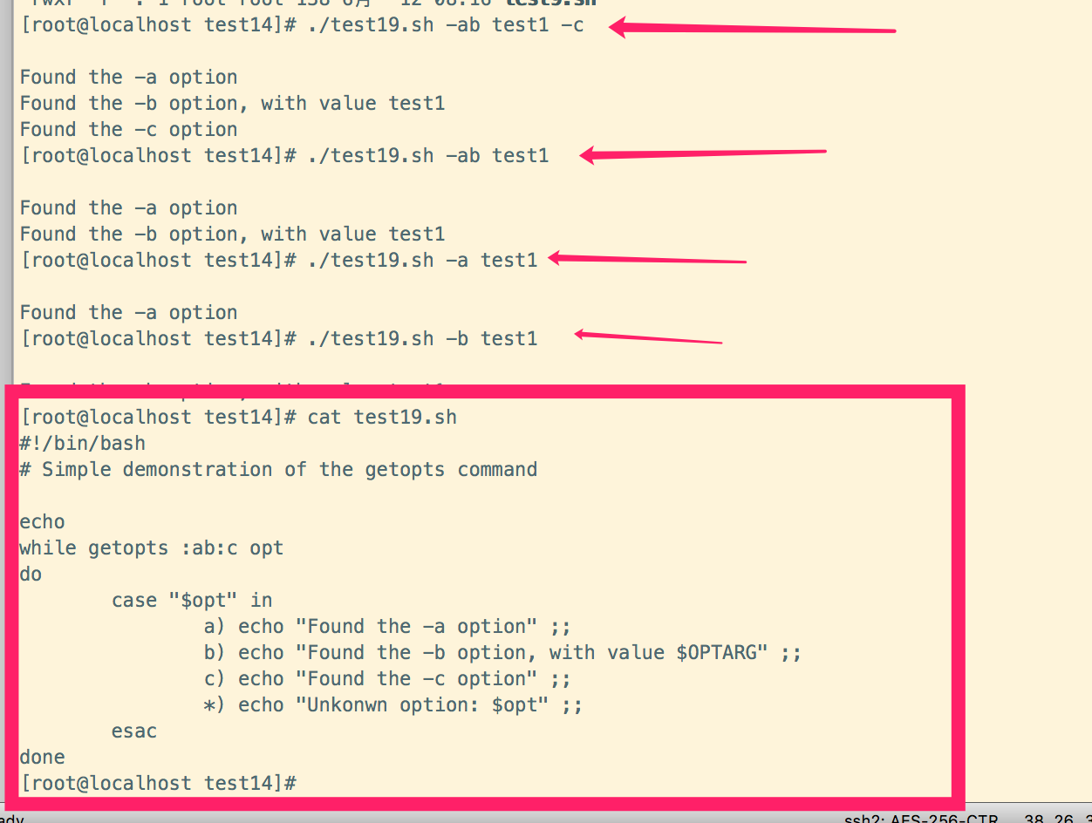

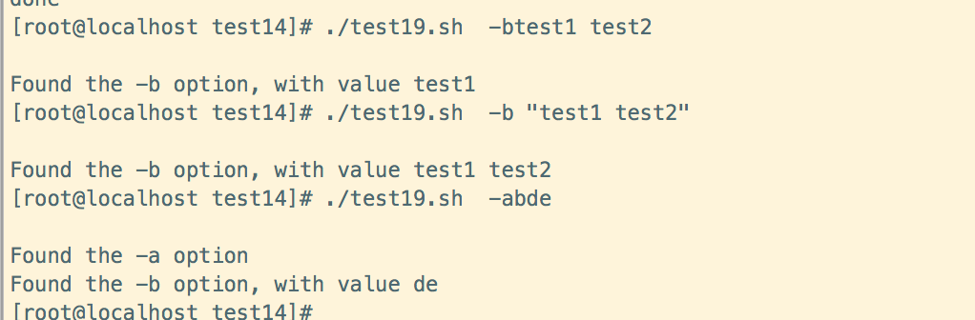

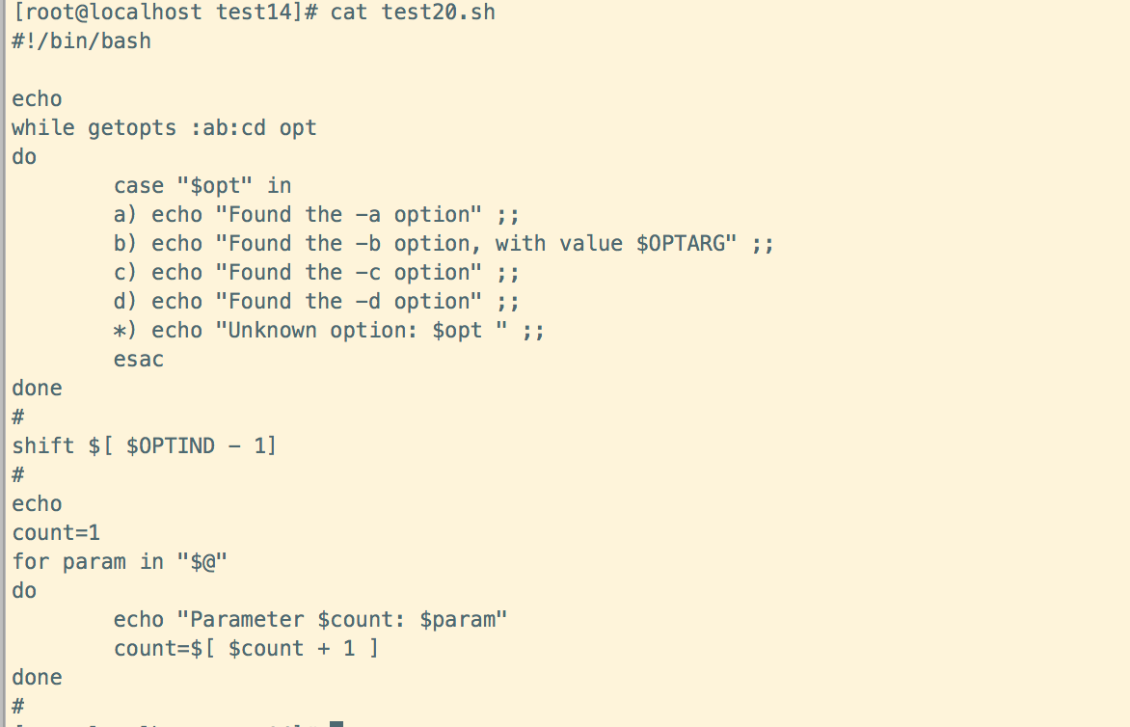

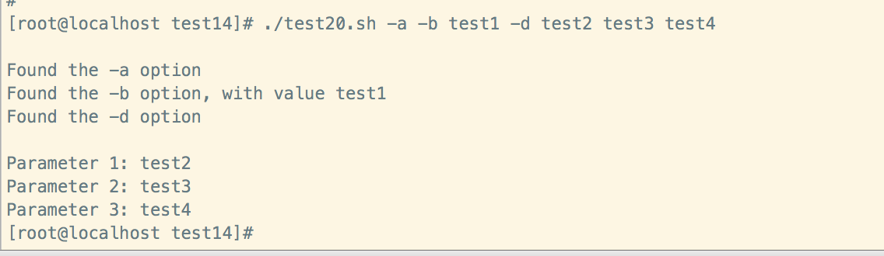

### 14.5 将选项标准化

